**Зеренді ауданы “Куропаткино орта мектебі” КММ**

Жаратылыстану-математика бірлестігі декадасының есебі 2018-2019



Бірлестік жетекшісі: Кожахметов АС

2018-2019 оқу жылы

Жаратылыстану-математика бірлестігінің декадасы есебі 2018-2019

Жаратылыстану-математика бірлестігінің декадасы 21 қаңтардан 1-ші ақпан аралығында өткізілді. Келесі мұғалімдер осы декадада өз шеберліктерін көрсетті: Кожахметов А. С., Имангалиева А. А., Сарин Ж. Т., Саденова С. Ш., Сарсенбаева М. А., Назаренко В. В., Сейлов Б.Ш., Сабиров А. А..

Барлық мұғалімдер өз іс-шараларын жоспар бойынша дер кезінде орындады. Оқушылар белсене қатысып өз білімдерін жақсы деңгейде көрсетті. Декада жоспары мынадай болды:

|  |  |  |  |  |  |  |  |  |
| --- | --- | --- | --- | --- | --- | --- | --- | --- |
| Жаратылыстану-математика бірлестігінің декада жоспары (21.01.19-01.02.19) | | | | | | | | |
| **№** | **Мерзім** | **Іс-шара** | **Түрі** | **Сынып** | **Ауы**  **сым** | **Реті** | **Пән** | **Жауапты мұғалім** |
| 1 | 21.01.2019 | Декаданың ашылуы |  |  | 1, 2 |  |  | Кожахметов А. С. |
| 2 | 21.01.2019 | Сұйылтылған қышқылдардың металдармен әрекеттесуі | Ашық сабақ | 7А | 2 | 1 | Химия | Имангалиева А. А. |
| 3 | 22.01.2019 | Алюминий және оның қосылыстарының биологиялық және экологиялық ролі. | Ашық сабақ | 9А | 1 | 2 | Химия | Имангалиева А. А. |
| 4 | 22.01.2019 | Тері аурулары | Ашық сабақ | 8А | 2 | 5 | Биология | Сарин Ж. Т. |
| 5 | 22.01.2019 | Қызықты ребустар және есептер |  | Барлық | 1, 2 |  | Математика | Кожахметов А. С. |
| 6 | 23.01.2019 | Косинустар теоремасы | Ашық сабақ | 9А | 1 | 3 | Геометрия | Кожахметов А. С. |
| 7 | 23.01.2019 | Циклдік алгоритмдерді программалау | Ашық сабақ | 9А | 1 | 6 | Информатика | Кожахметов А. С. |
| 8 | 23.01.2019 | Десятичные дроби | Ашық сабақ | 5Б | 1 | 4 | Математика | Саденова С. Ш. |
| 9 | 24.01.2019 | Мәтінді есептерді шешу | Ашық сабақ | 8А | 2 | 1 | Алгебра | Сабиров А. А. |
| 10 | 24.01.2019 | Өсімдіктердің қозғалысы | Ашық сабақ | 7А | 2 | 3 | Биология | Сарин Ж. Т. |
| 11 | 24.01.2019 | Звездный час | Конкурс | 6Б | 1 | 2 | Математика | Саденова С. Ш. |
| 12 | 28.01.2019 | Қысқаша көбейту формулалары | Ашық сабақ | 7А | 2 | 4 | Алгебра | Сабиров А. А. |
| 13 | 29.01.2019 | Кислород | Ашық сабақ | 8Б | 1 | 3 | Химия | Сарсенбаева М. А. |
| 14 | 30.01.2019 | Квадратичная функция и ее график | Ашық сабақ | 8Б | 1 | 1 | Алгебра | Назаренко В. В. |
| 15 | 30.01.2019 | В царстве математики | Викторина | 10Б | 1 | 6 | Математика | Назаренко В. В. |
| 16 | 31.01.2019 | Интеллектуальная игра | Викторина | 9Б, 10Б, 11Б | 1 | 6 | Химия  Биология | Сарсенбаева М. А. |

Мұғалімдердің ашық сабақтарының жоспары мен әр сабаққа қысқа саралау:

Сабақ жоспары

Сабақ №35

Пән:  *геометрия*

Сынып: *9*

Күні: 23.01.19

Сабақтың тақырыбы: *Косинустар теоремасы*

Сабақтың мақсаттары:

1. Білімділік: *Оқушыларды косинустар теоремасымен таныстыру.*
2. Дамытушылық: *Оқушыларды косинустар теоремасын пайдаланып*  *есеп шығару дағдыларын дамыту.*
3. Тәрбиелік: *Оқушыларды дәлдікке, ұқыптылыққа, жылдамдылыққа, ептілікке тәрбиелеу.*

Сабақ барысы:

І Ұйымдастыру кезеңі:

а) Сәлемдесу

ә) Оқушылар тізімін тексеру

б) Сабақтың мақсатымен таныстыру.

ІІ . Теорияны қайталау

Көп жағдайда үшбұрыштың екі қабырғасы мен олардың арасындағы бұрышы белгілі болып, оның үшінші қабырғасын табу керек болады. Осындай есептер косинустар теоремасының көмегімен шешіледі

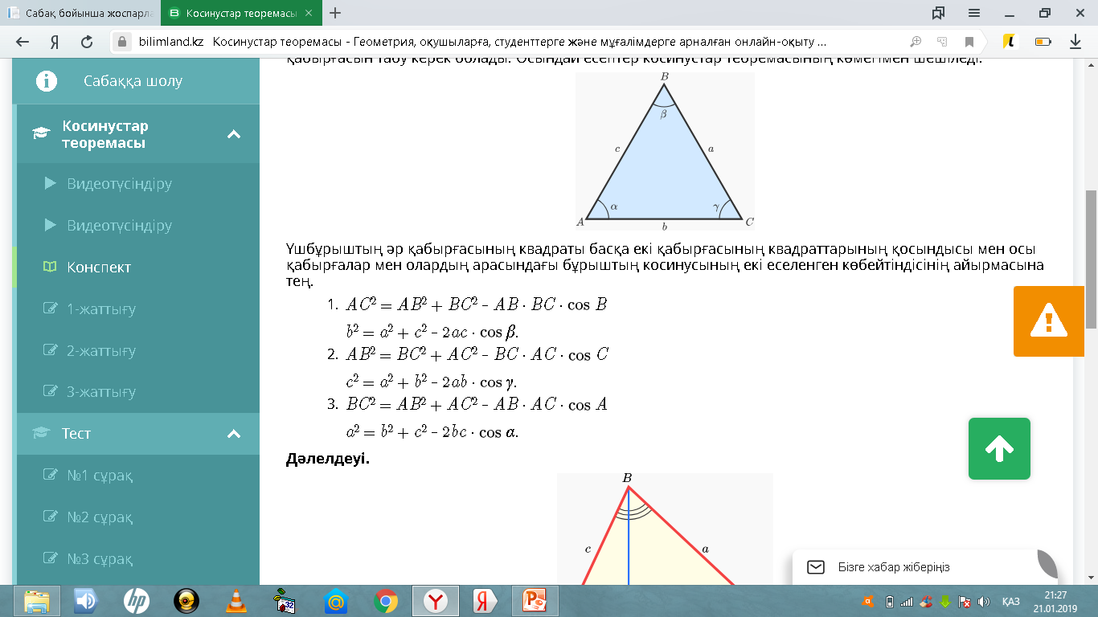

ІІІ Дамыту кезеңі. Есептер шығару:

Тақтада шығару:

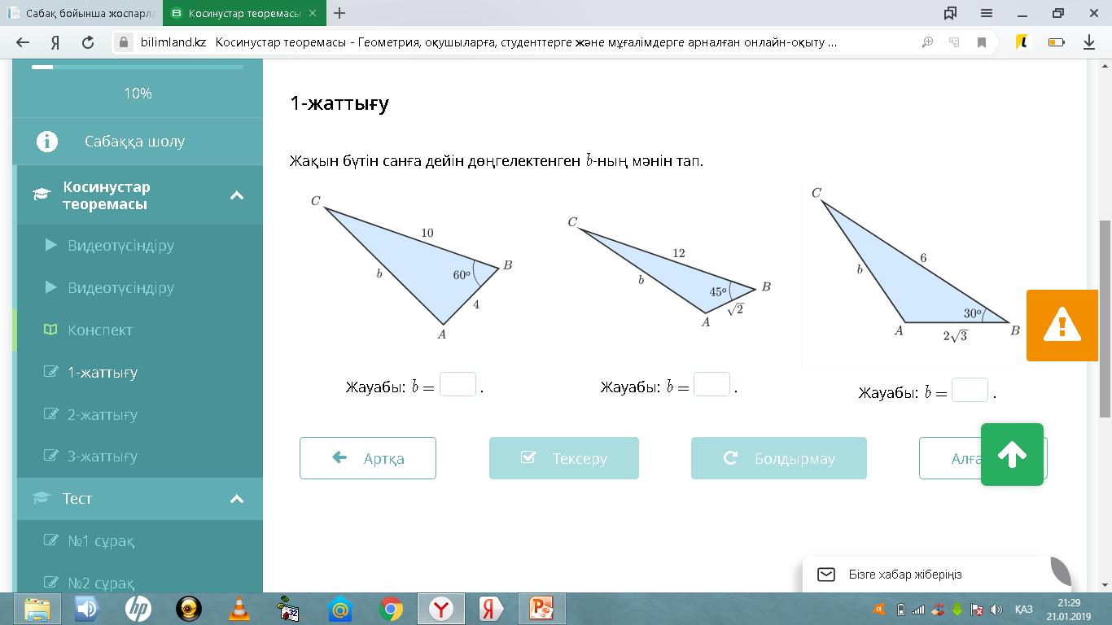

2 жатттығу: Жұптық жұмыс

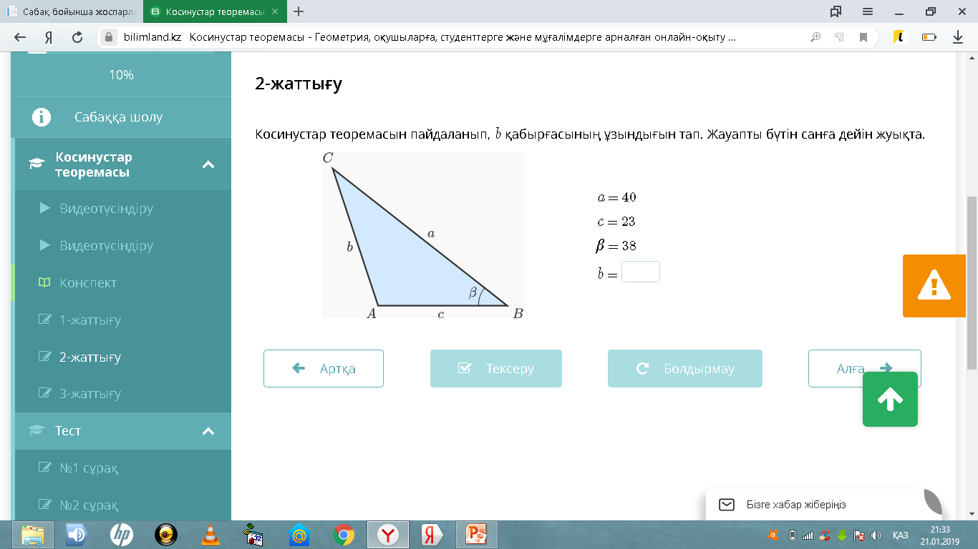

3 жаттығу: өздік жұмыс

Егер үшбұрыштың қабырғалары a = 2, b = 1 +√3,,c =√6 болса, онда С бұрышының косинусын тап.

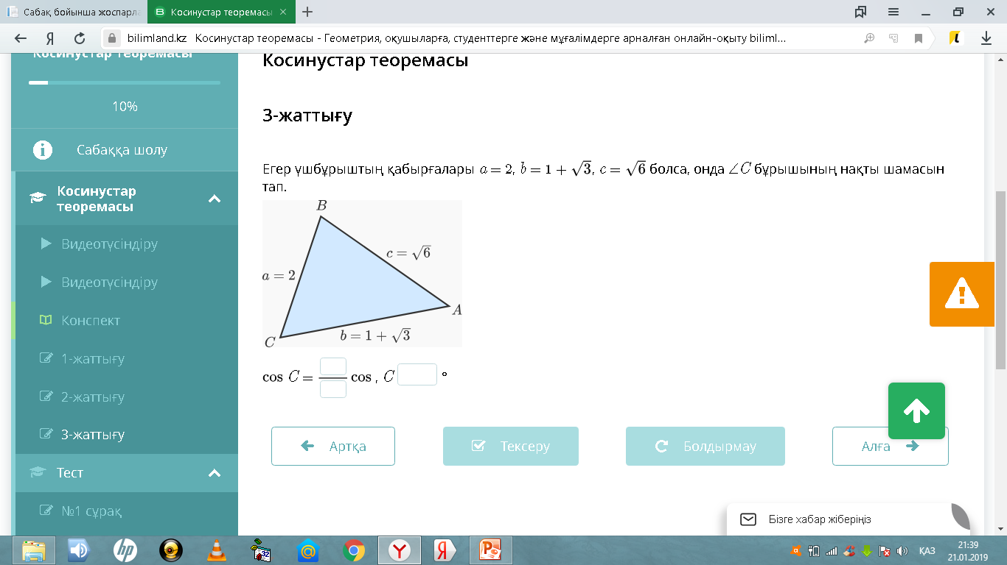

Сабақты бекіту кезеңі:

* *Косинустар теоремасы.*

Сабақты қорытындылау: *Оқушыларға сабаққа қатысқанына сай баға қою.*

Үй жұмысы: *§22, № 287, 288*

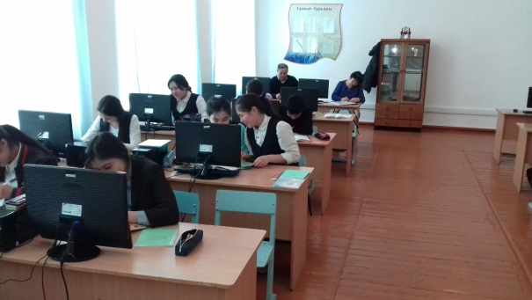 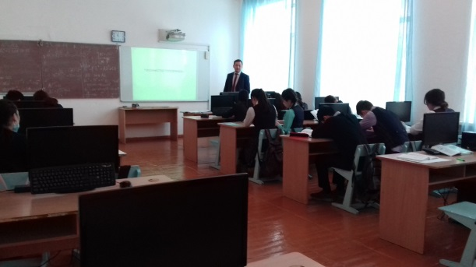

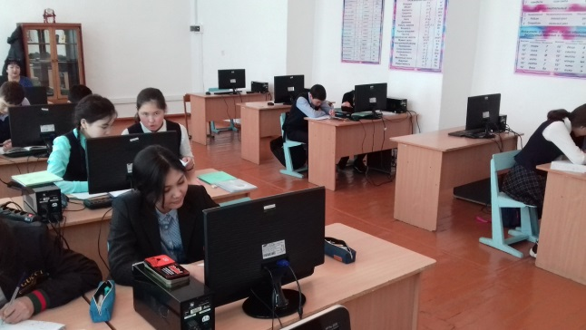

Сабақ ұйымдастырудан басталды. Бірінші кезеңде оқушылардың назарын аудару үшін, өткен сабақ бойынша сұрақтар қойылып, оқушылар үй жұмысын талдап қайталады. Интерактивті тәсіл бүкіл сабақ бойынша қолданылды. Оқушылар есептерді қызыға шығарып жақсы білім деңгейін көрсете білді. Ашық сабаққа келген мұғалімдер мұғалімнің шеберлігіне жақсы баға беріп, сыни тұрғыдан өз пікірлерімен ұсыныстарын айтты.

Сабақ жоспары

Күні: 30.01.2019

Сабақ тақырыбы: цикл параметрмен

Сабақтың мақсаты:

**білімділік: *Оқушыларға параметрі бар қайталану коман-***

***дасының арналу міндетін және программалау***

***тілінде жазылу пішінін кең ауқымды түрде***

***жазудың құралы ретінде көрсету. Есептерге***

***параметрі бар қайталану командасын қолдана***

***білу дағдысын қалыптастыру.***

**дамытушылық: *бағдарлама құру дағдысын, өзін – өзі бақы-***

***лау, танымдық қызығушылығын дамыту.***

**тәрбиелік: *өз еңбегінің нәтижесіне ұқыптылыққа,***

***жауапкершілікке тәрбиелеу;***

**Құралдар: *Дербес компьютерлер, мультимедиялық***

***проектор, экран, тақта.***

**Әдістемелік және бағдарламалық қамсыздандыру: *Pascal ABC, презентация, тест сұрақтары.***

**Әдістері: *талдау, сұрақ- жауап, проблема қою, зерттеу;***

**Сабақ типі: *жаңа сабақ;***

**Пәнаралық байланыс: *математика, ағылшын тілі***

**Сабақ жоспары:**

1. Ұйымдастыру сәті.

2 Білімнің маңыздылығы. Проблемалық жағдаят туғызу.

3. Жаңа тақырып түсіндіру

4. Компьютерде тапсырманы өз бетімен орындау.

6. Сабақты бекіту.

7. Қорытындылау, үйге тапсырма.

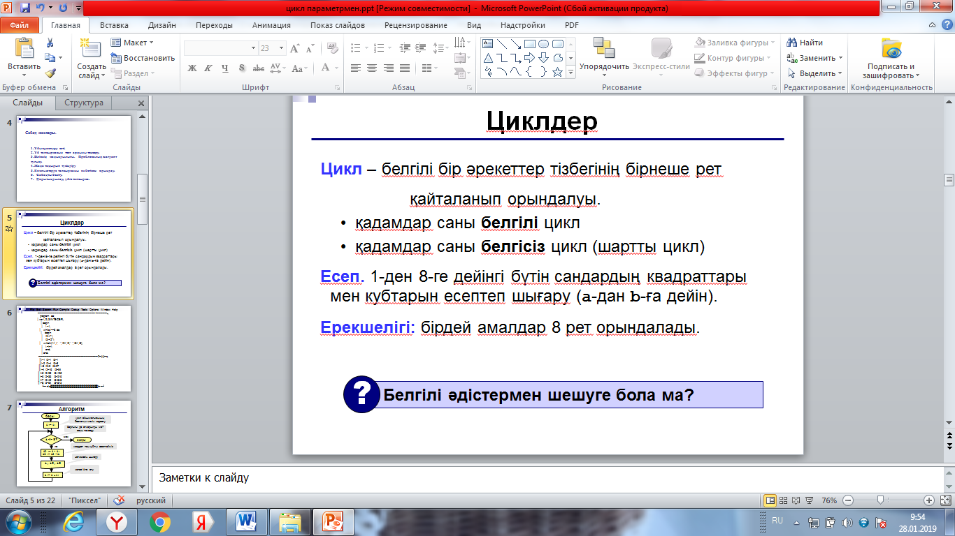

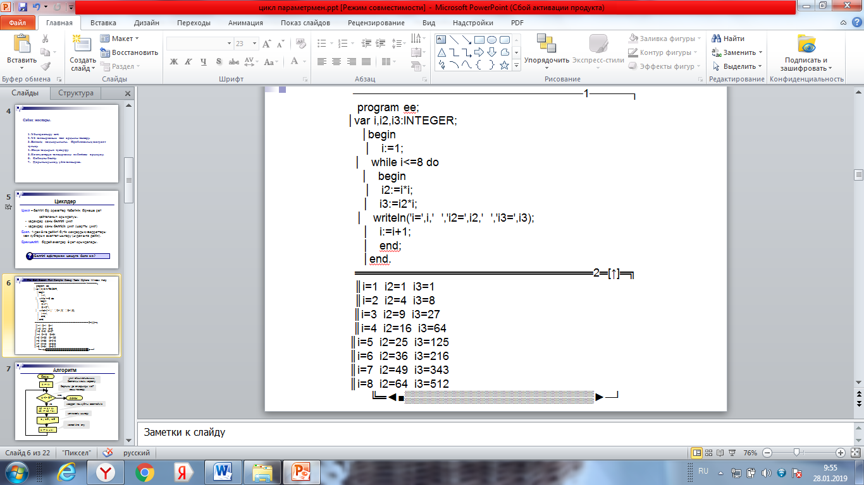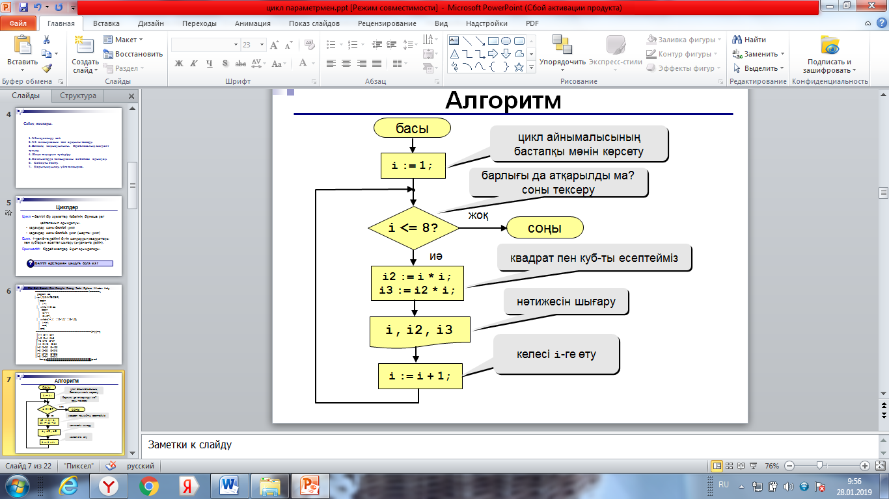

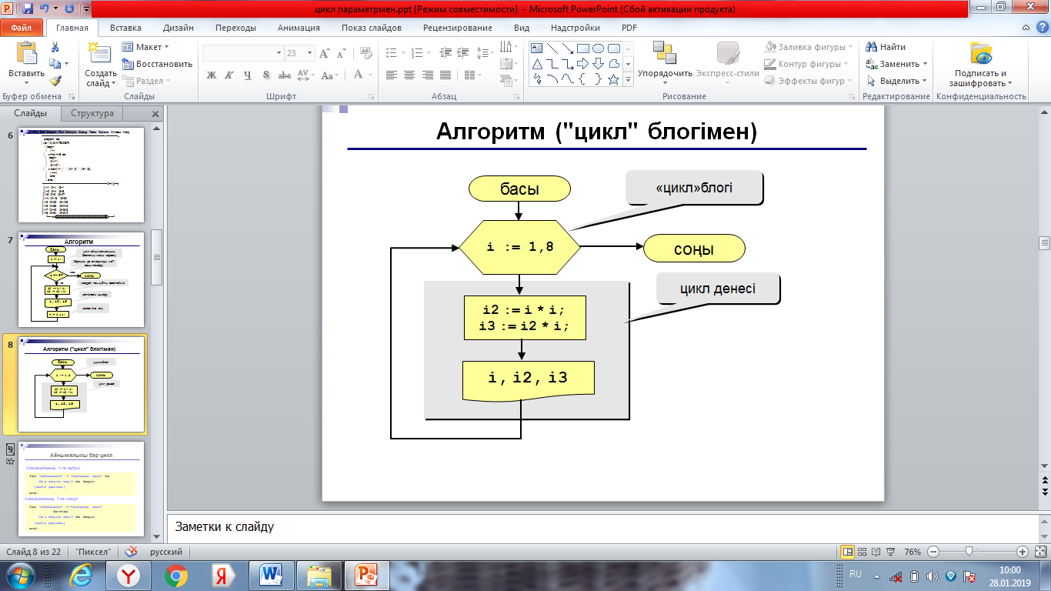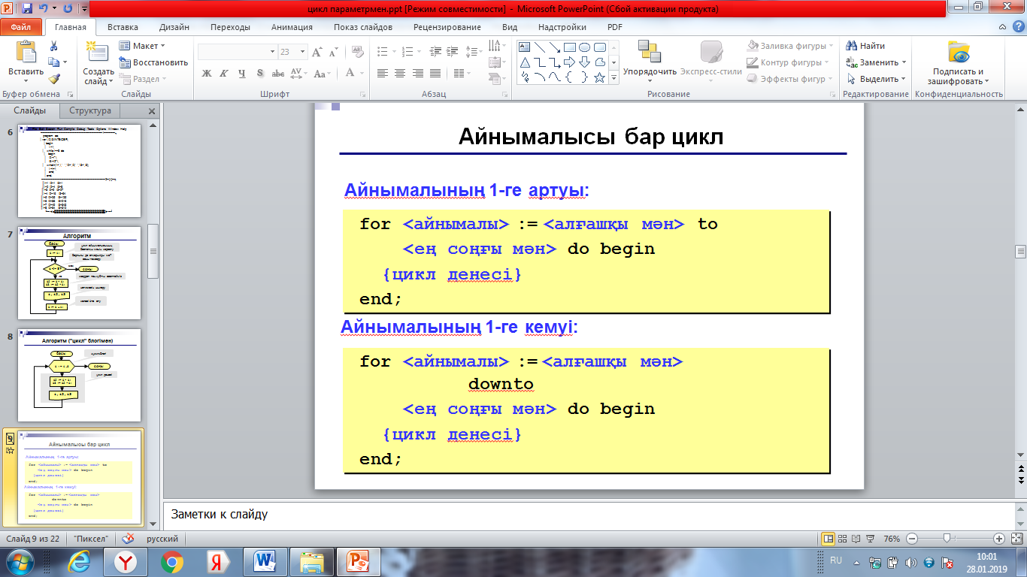

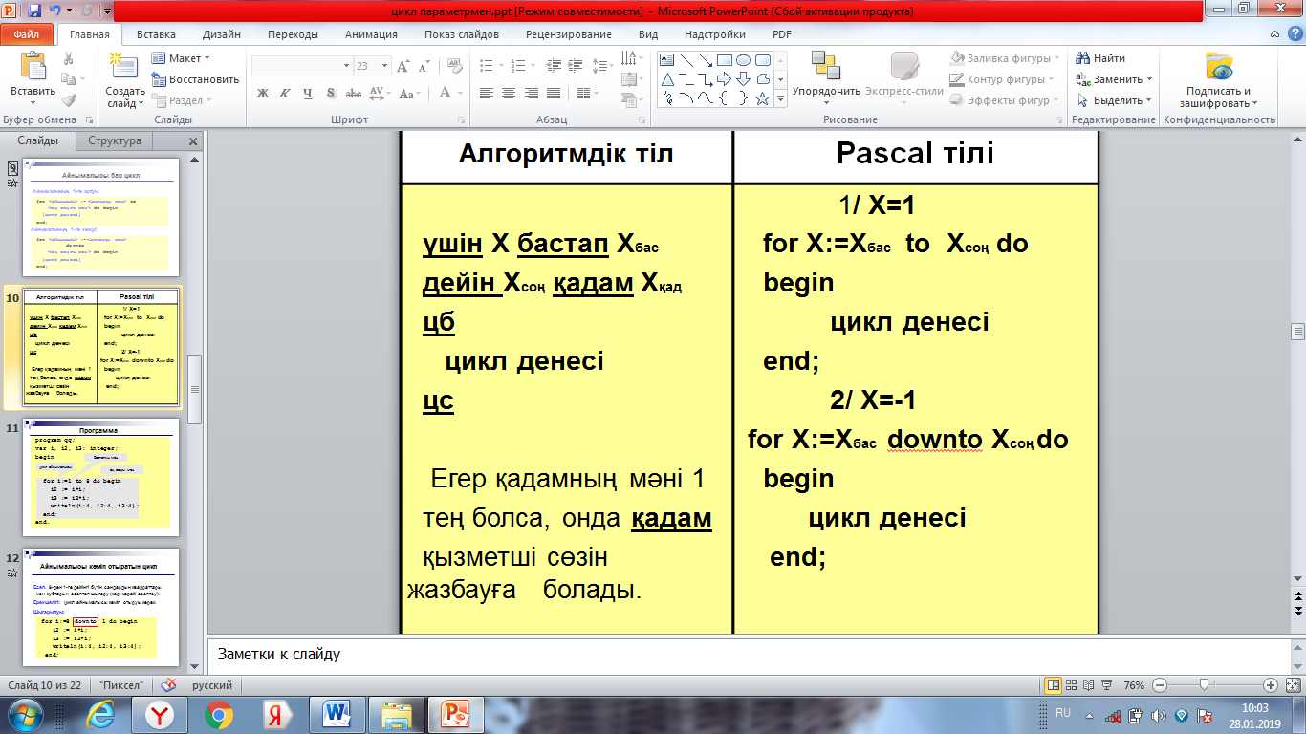 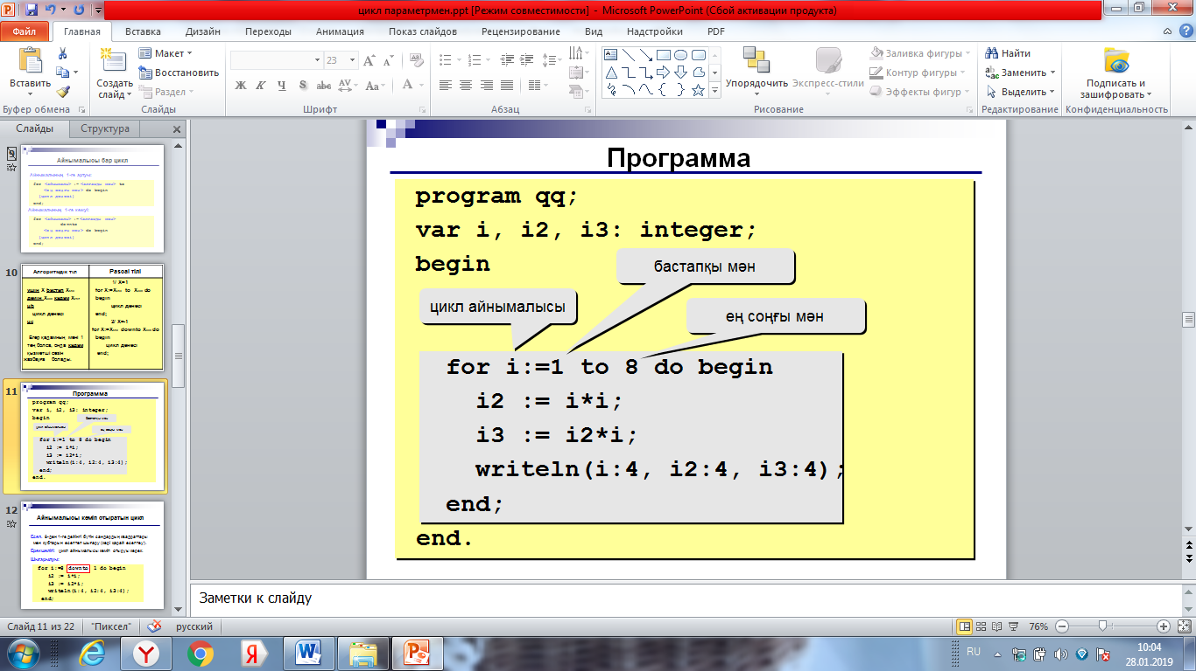

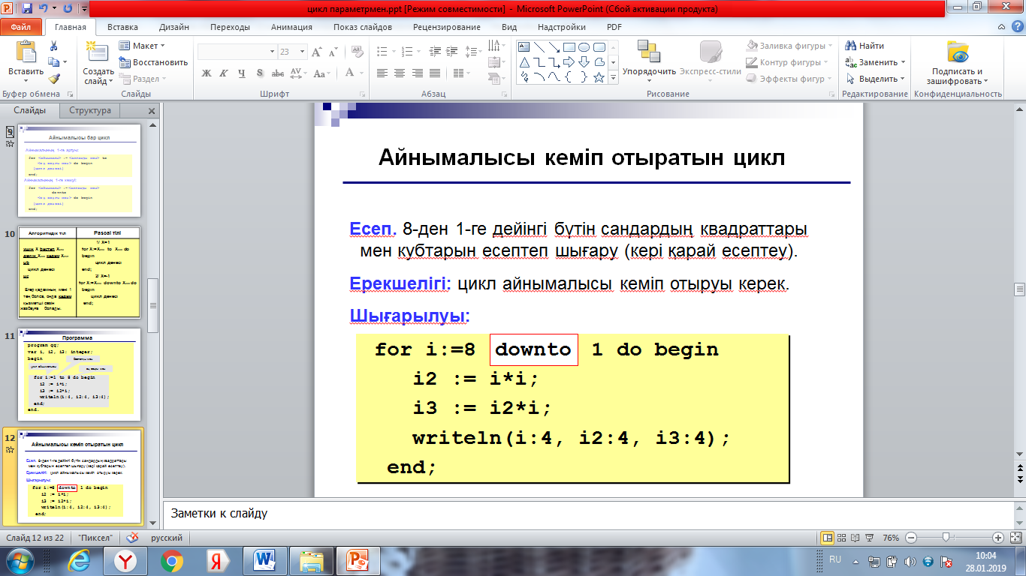 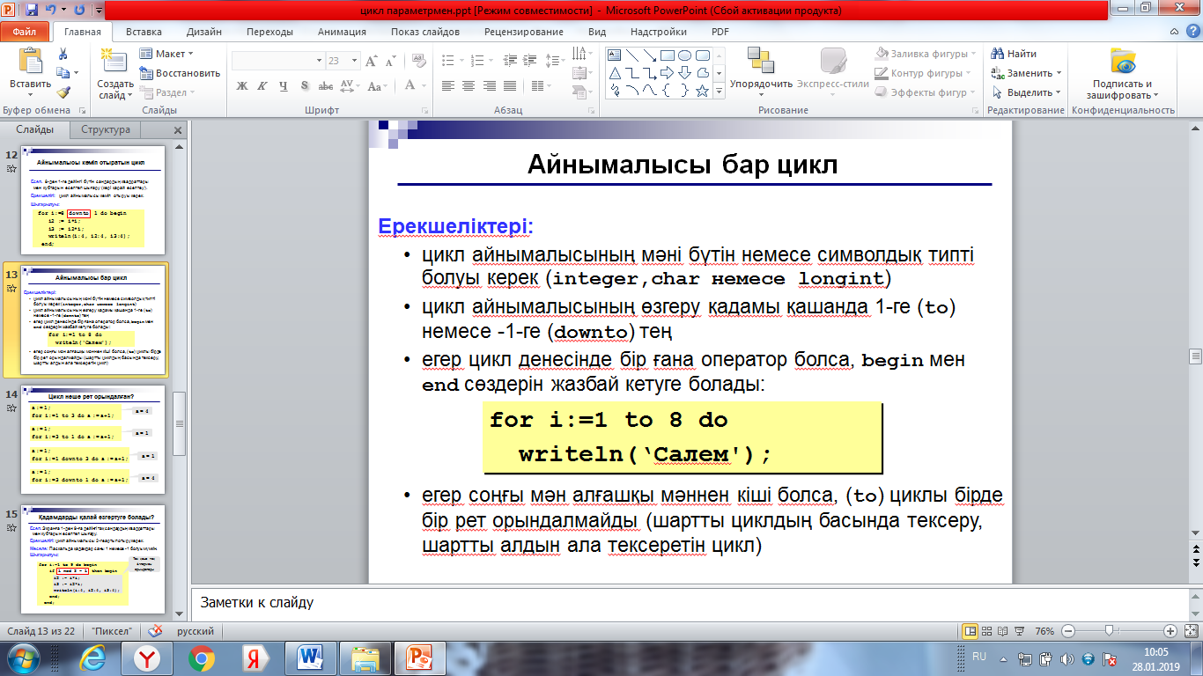

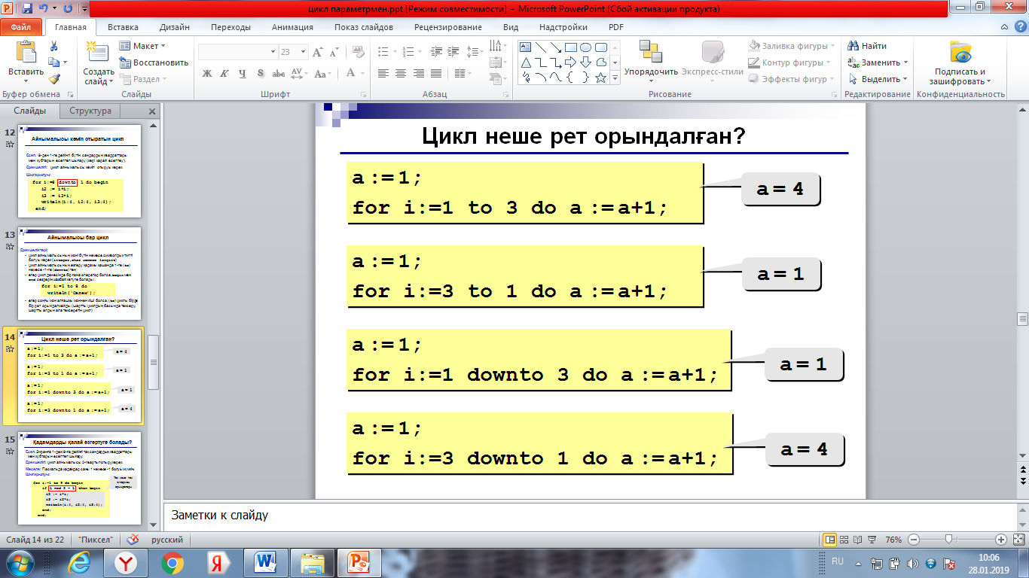 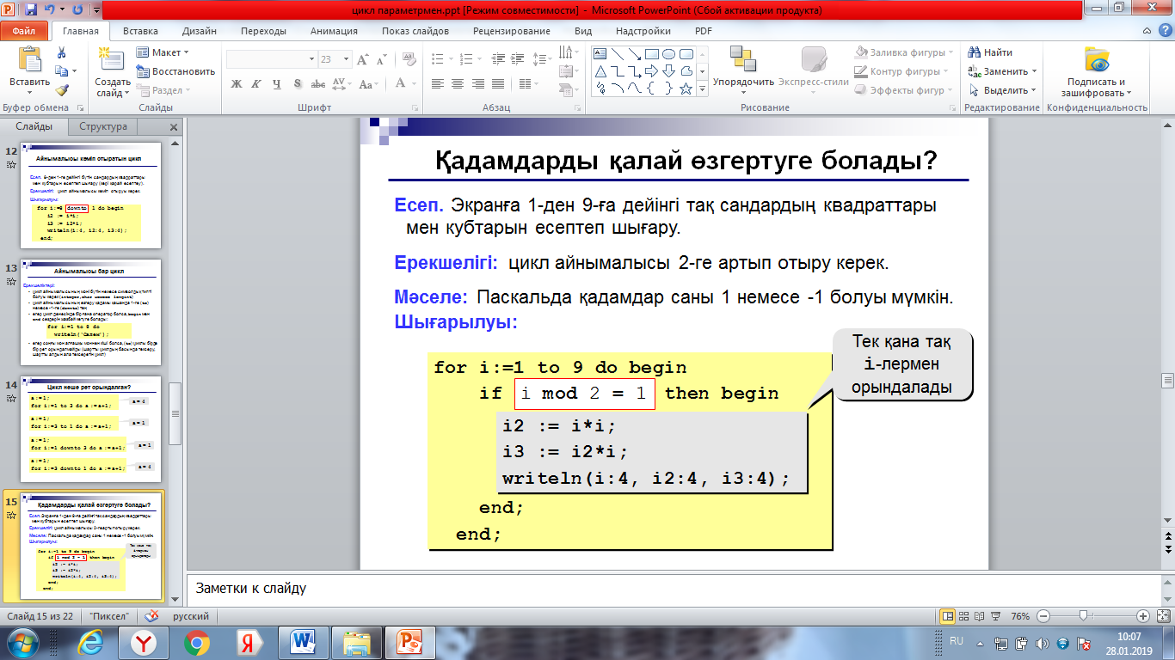

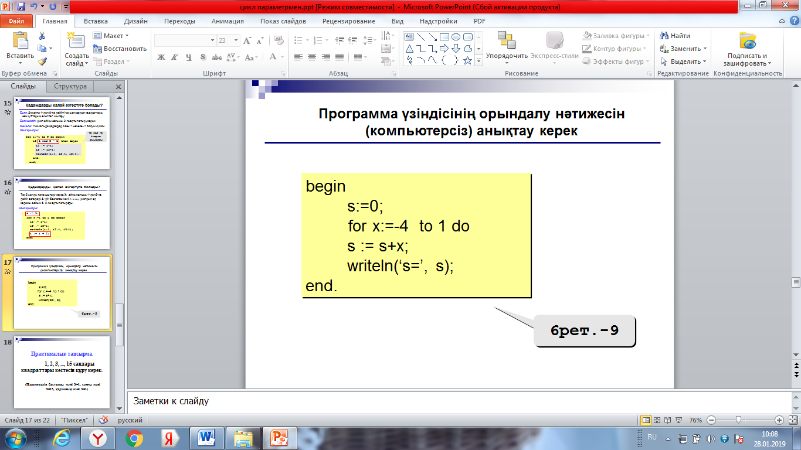 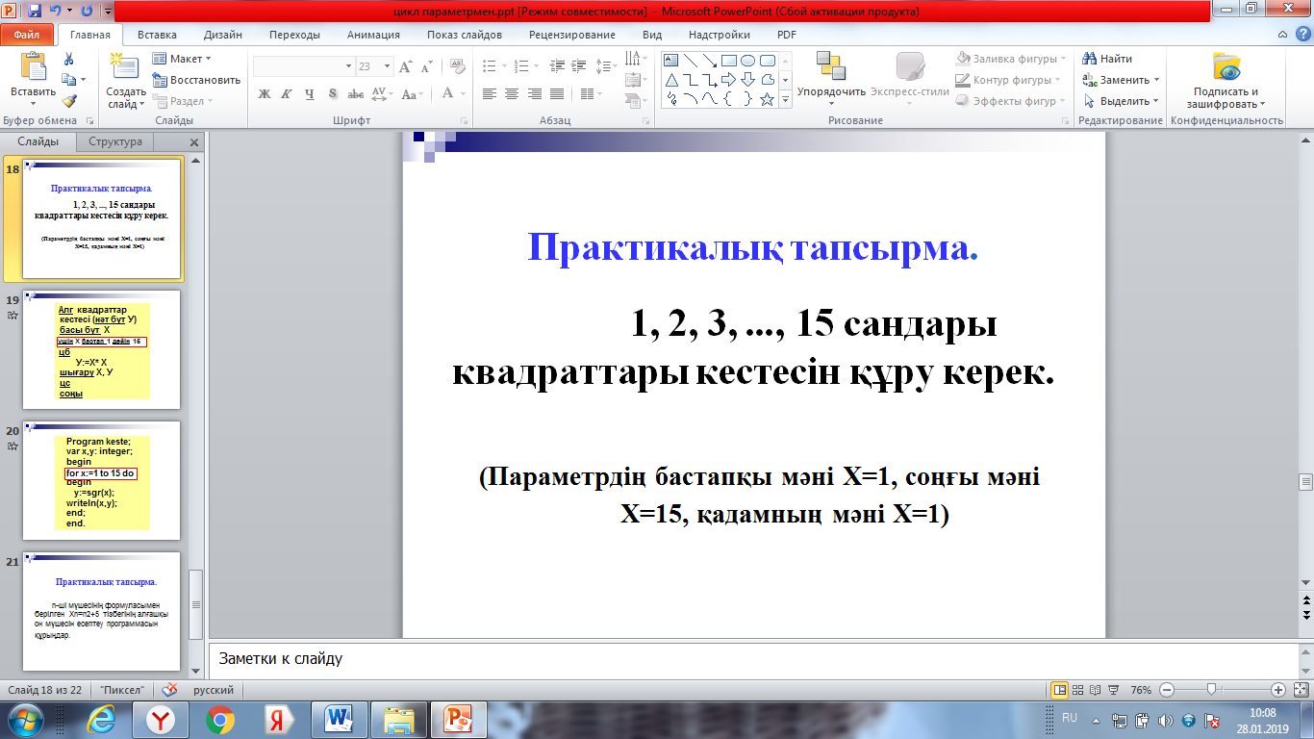  
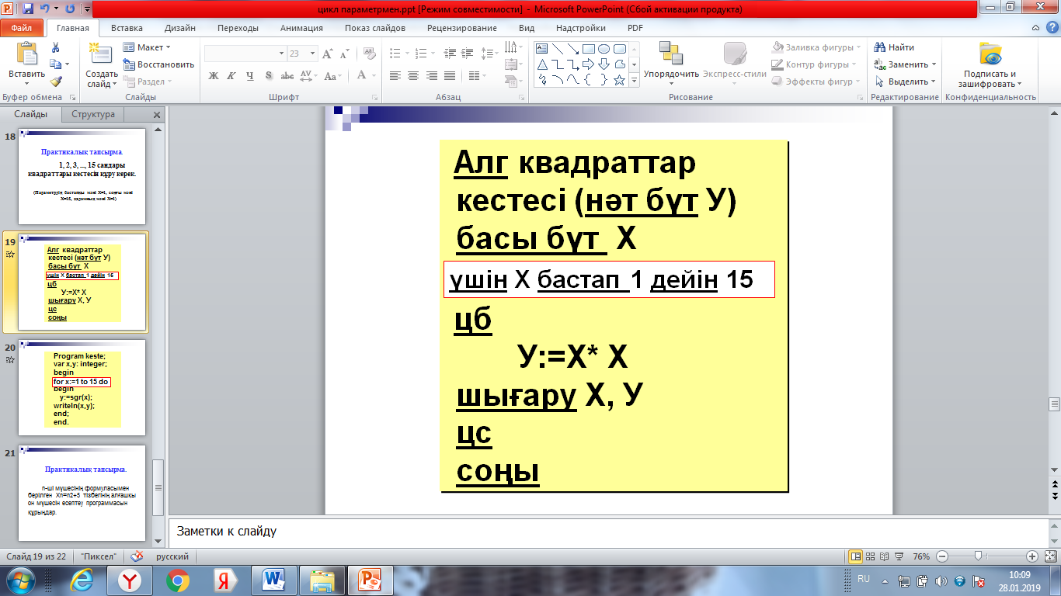 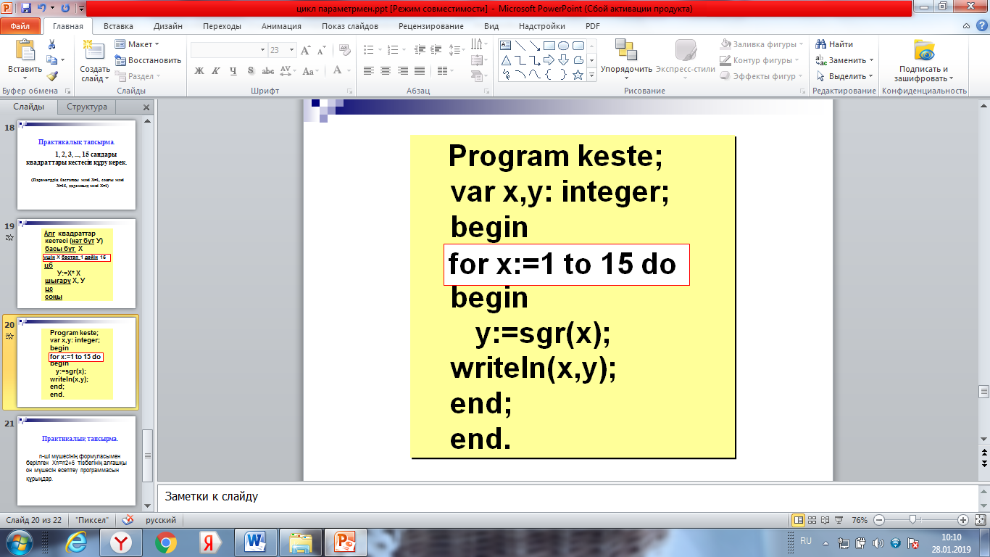

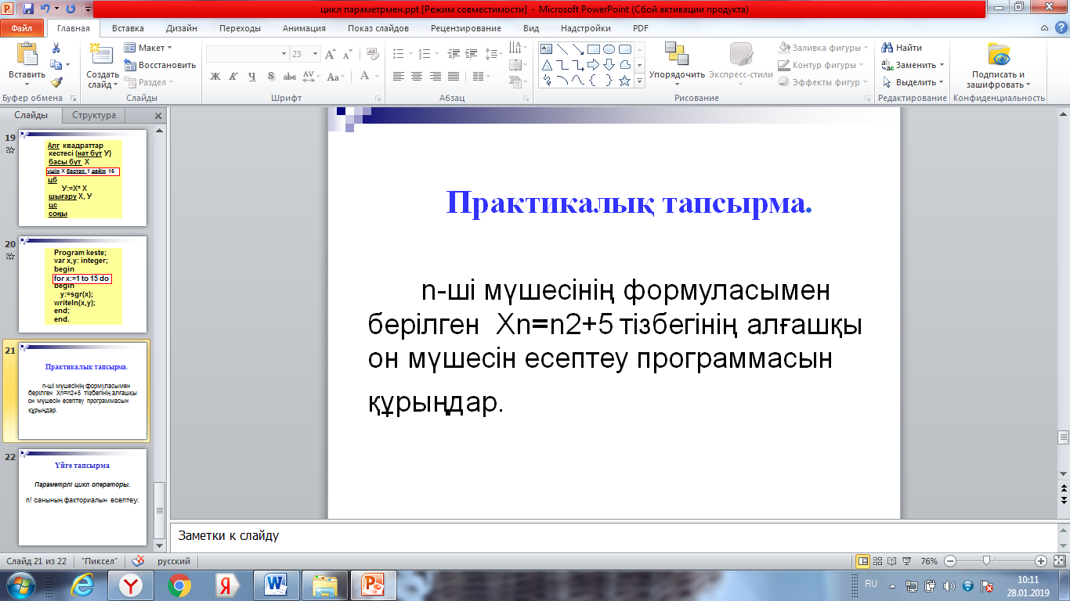 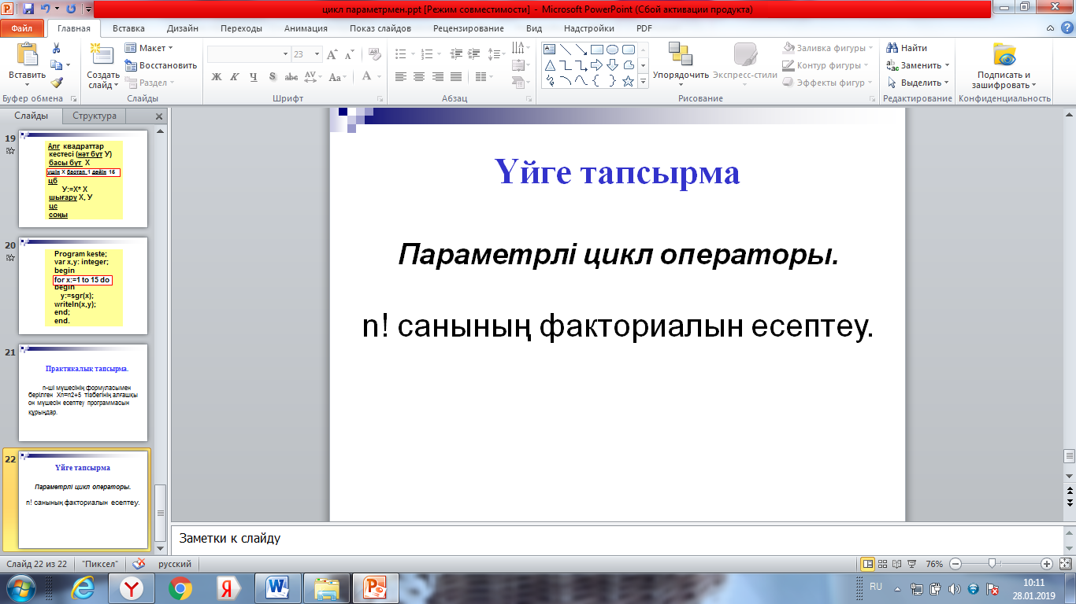

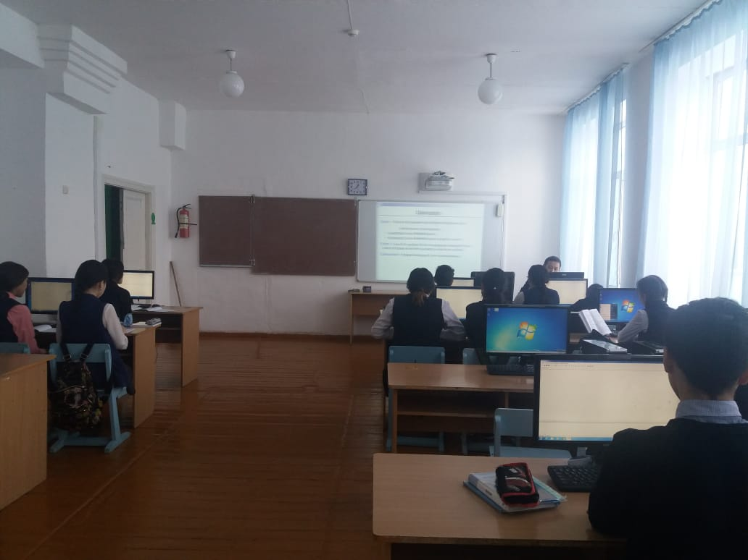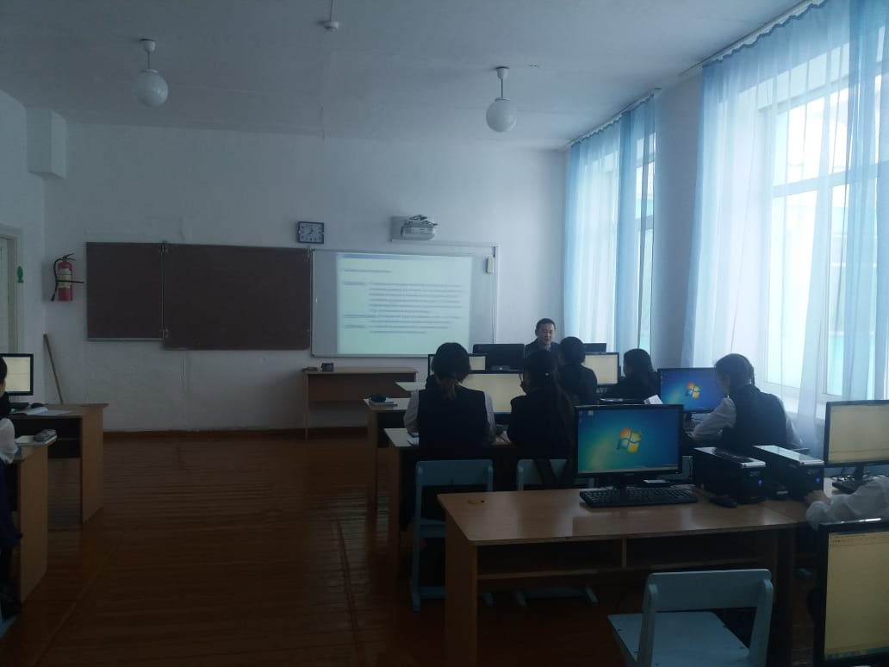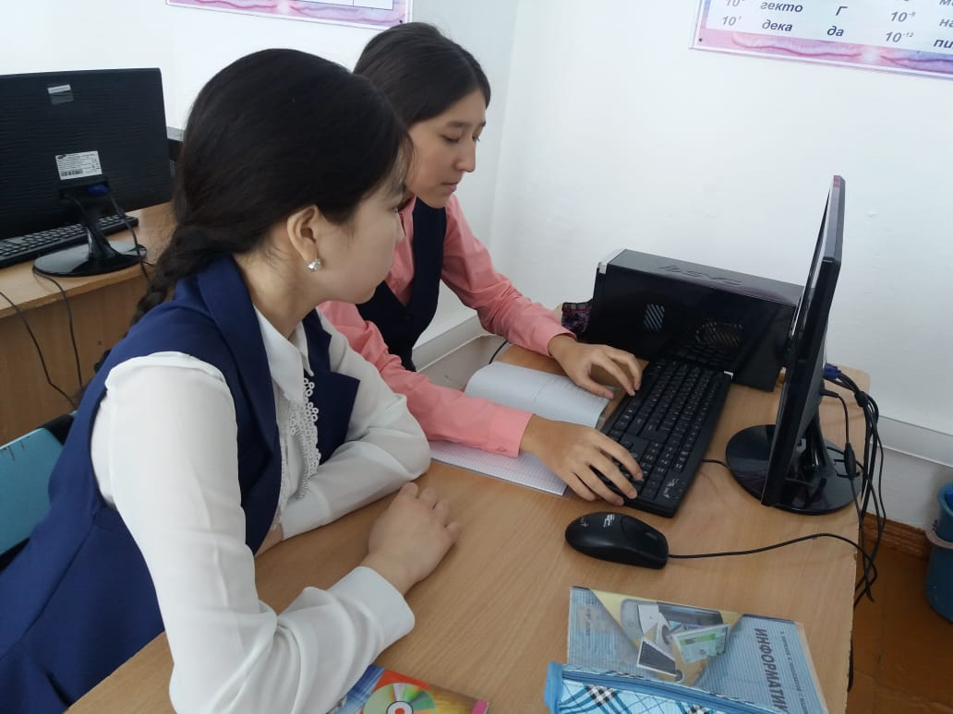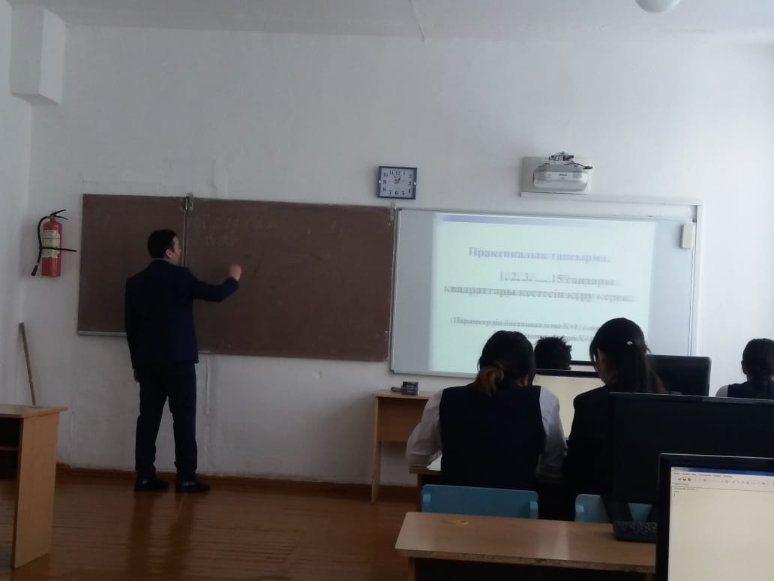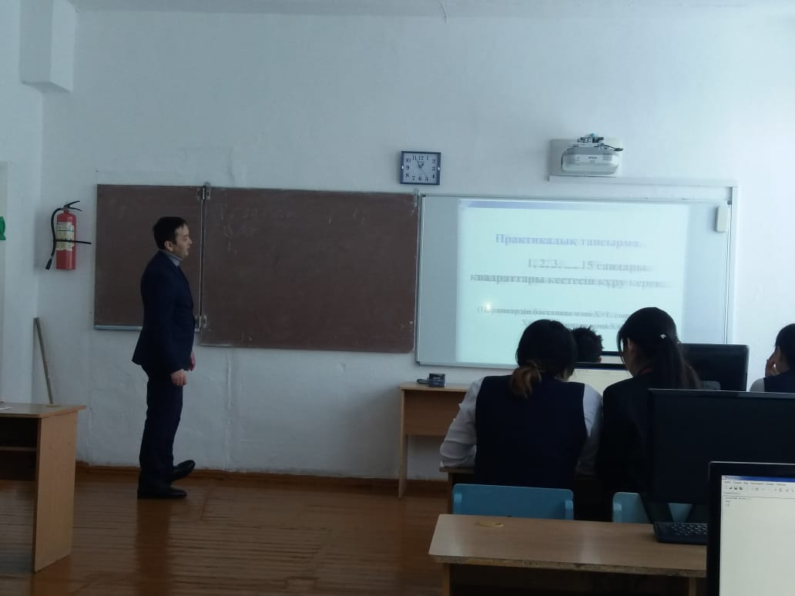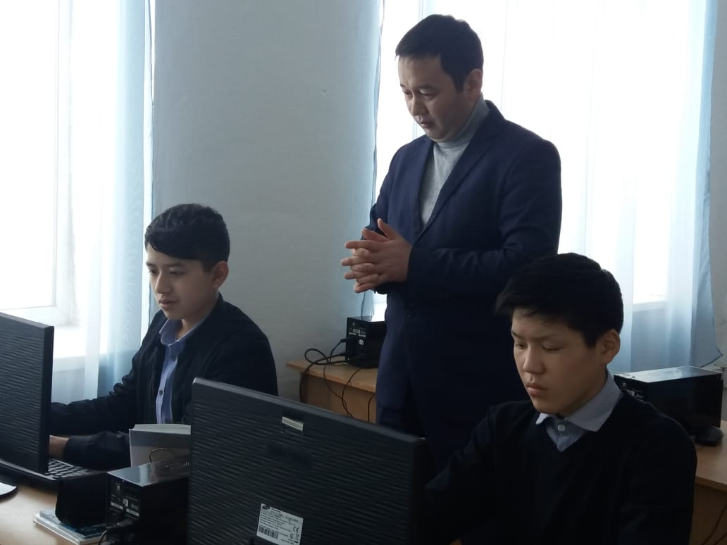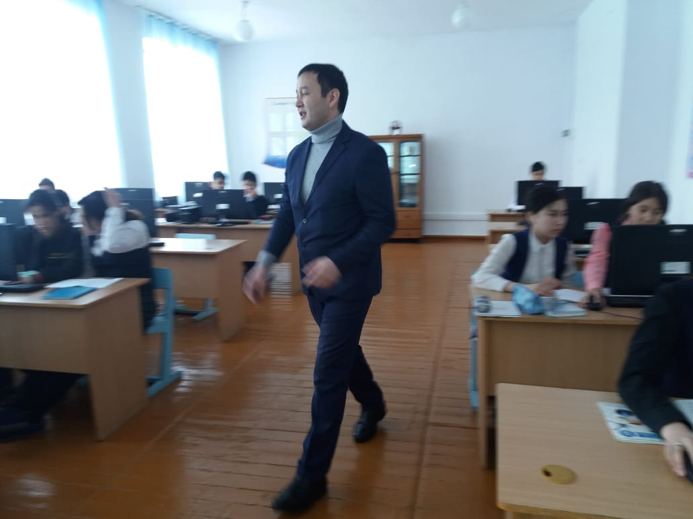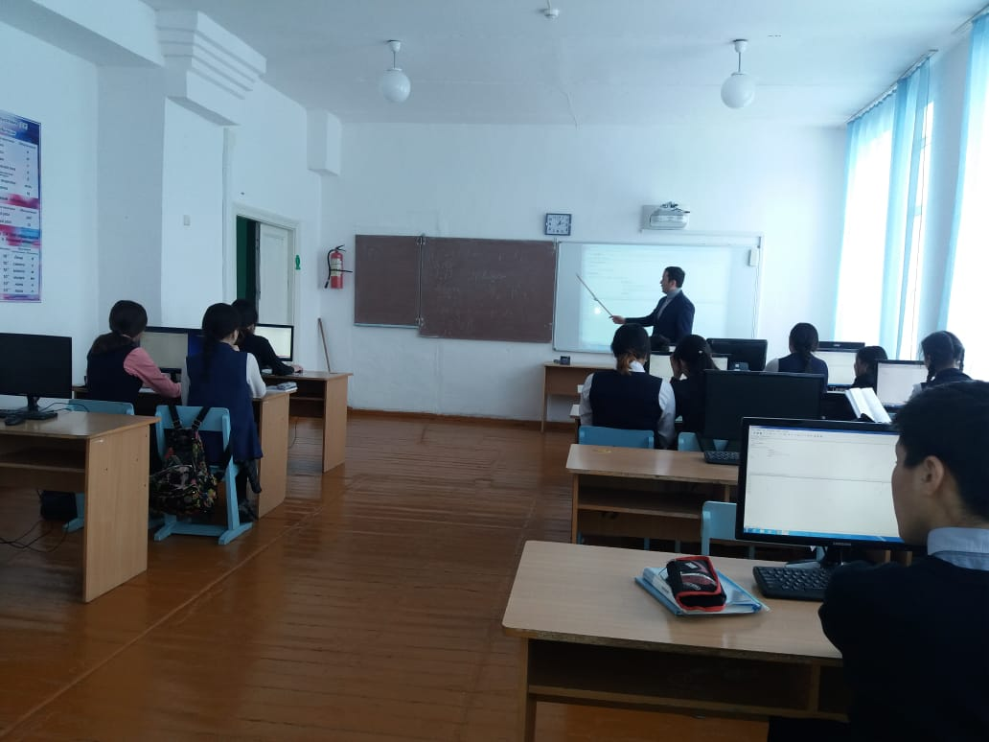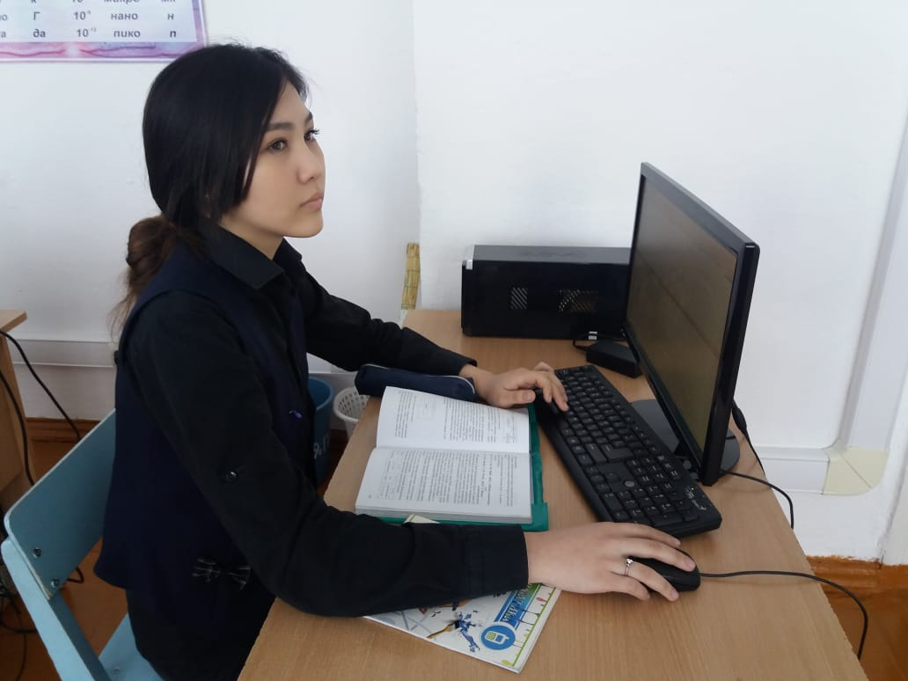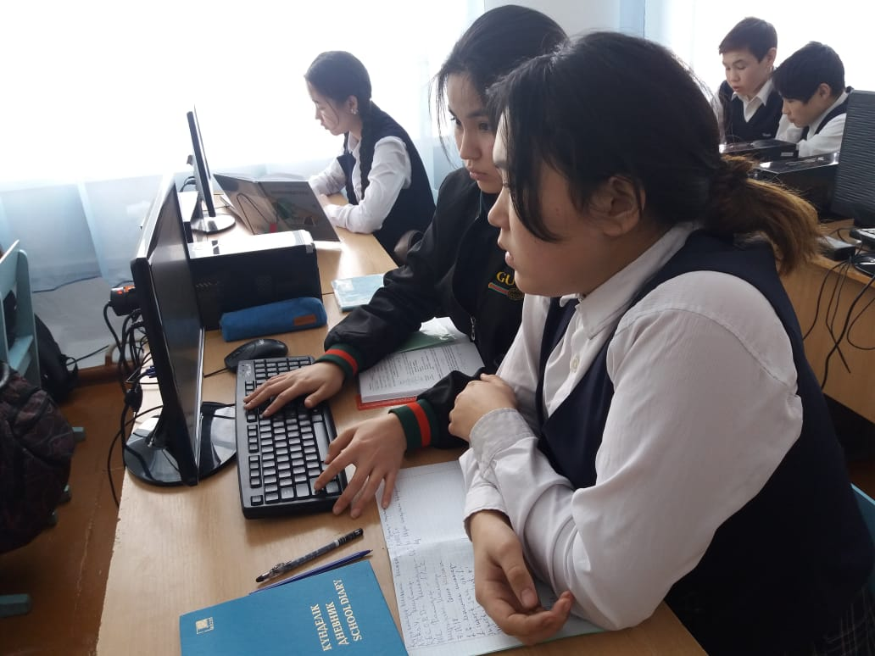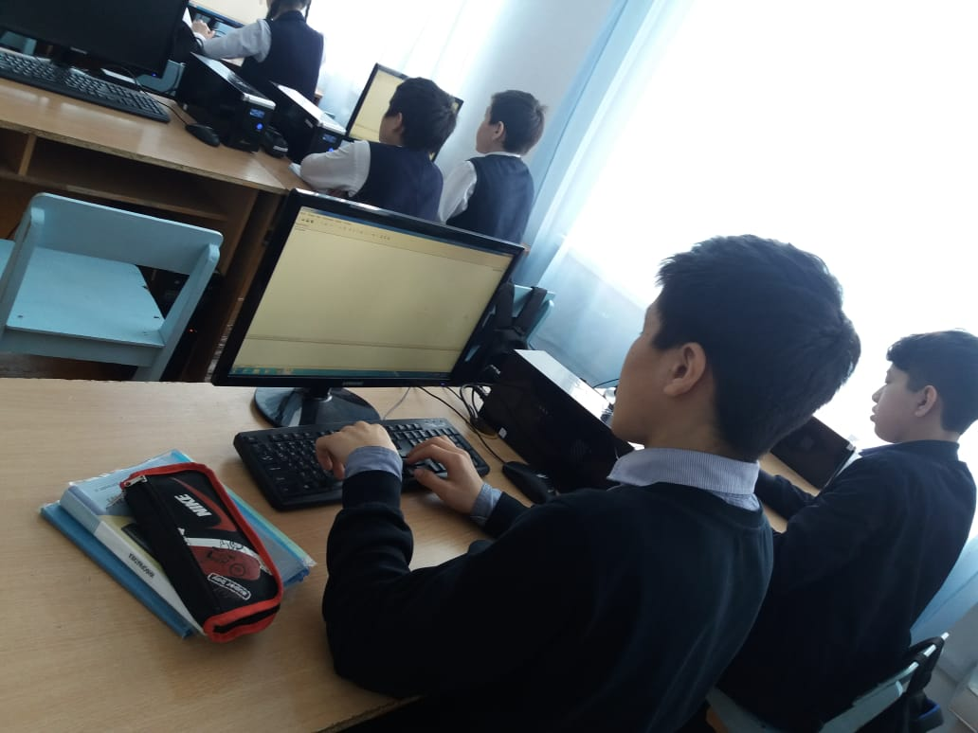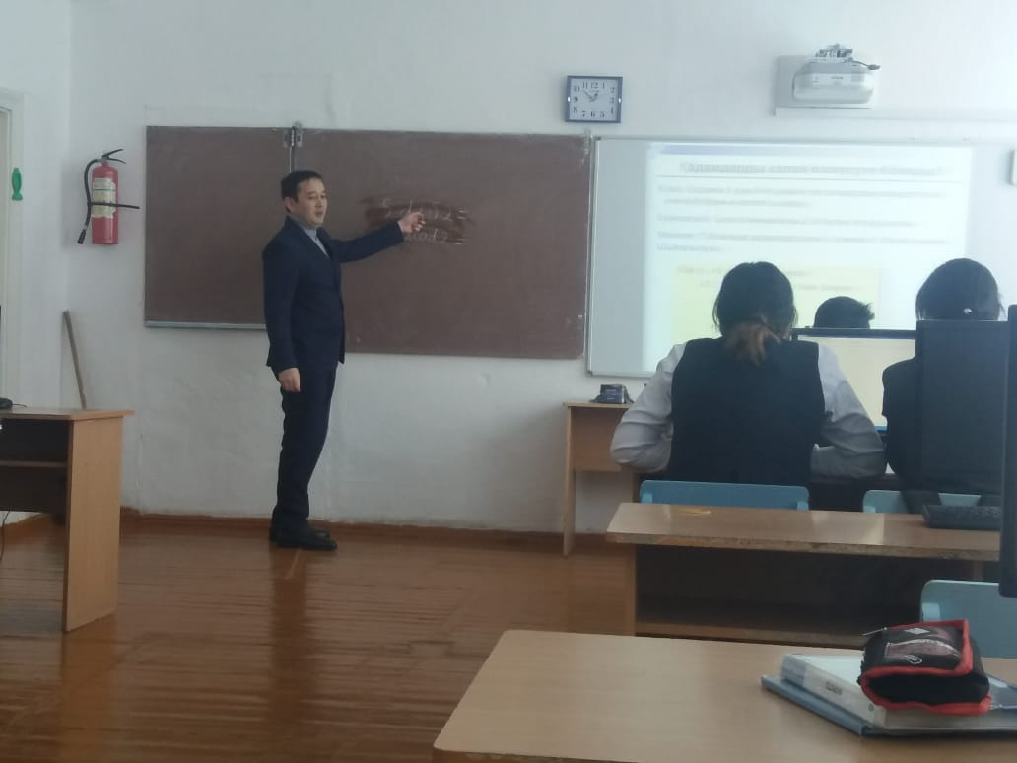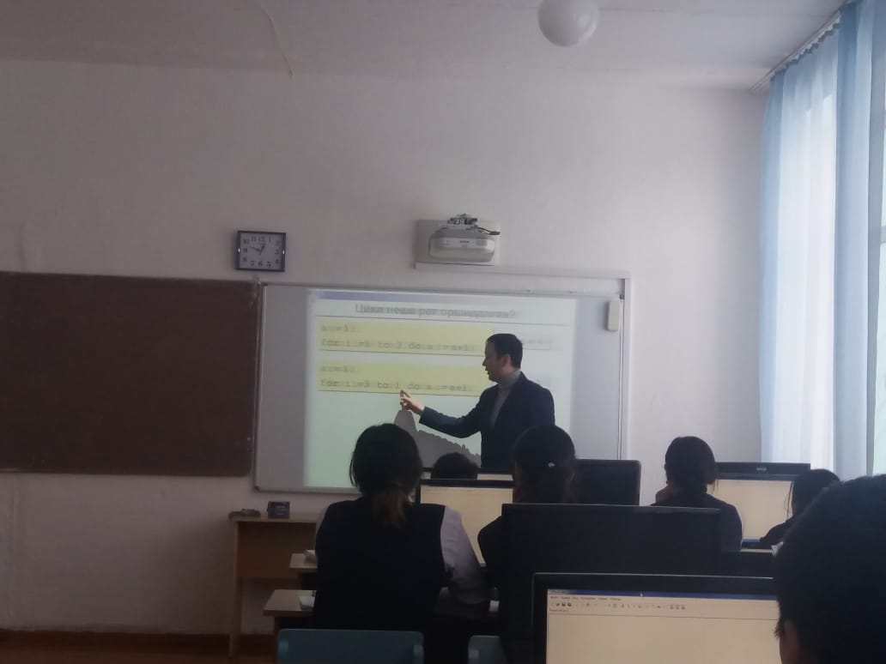

Информатикадан ашық сабақ ұйымдастырудан басталды. Бірінші кезеңде оқушылардың назарын аудару үшін, өткен сабақ бойынша сұрақтар қойылып, оқушылар үй жұмысын талдап қайталады. Интерактивті тәсіл бүкіл сабақ бойынша қолданылды. Оқушыларға циклға есептерді қызыға шығарып жақсы білім деңгейін көрсете білді. Ашық сабаққа келген мұғалімдер мұғалімнің шеберлігіне жақсы баға беріп, сыни тұрғыдан өз пікірлерімен ұсыныстарын айтты.

|  |  |  |  |  |  |  |  |  |
| --- | --- | --- | --- | --- | --- | --- | --- | --- |
| **Урок № 57** | | | | | **Школа: Куропаткинская сш** | | | |
| **Дата:** 30.01.19 | | | | | **ФИО учителя: Назаренко В.В.** | | | |
| **Класс: 8 б** | | | | | **Количество присутствующих:** | | | **отсутствующих:** |
| **Тема урока** | | Квадратичная функция. | | | | | | |
| **Цели обучения, которые достигаются на данном уроке (ссылка на учебную программу)** | | 8.4.1.2  знать свойства и строить графики квадратичных функций вида  y=a(x-m)2, y=ax2+n, y=a(x-m)2+n, a≠0; | | | | | | |
| **Цели урока** | | знать свойства и строить графики квадратичных функций вида  y=a(x-m)2, y=ax2+n, y=a(x-m)2+n, a≠0; | | | | | | |
| **Критерии оценивания** | | Знает определение квадратичной функции.  Строит графики квадратичных функций y=a(x-m)2, y=ax2+n, y=a(x-m)2+n, a≠0;  Применяет свойства квадратичных функций y=a(x-m)2, y=ax2+n, y=a(x-m)2+n, a≠0 при построении графика. | | | | | | |
| **Языковые цели** | | **Языковые цели обучения:**  Учащиеся будут:   * комментирровать нахождение области определения и области значения функции; * использовать математическую терминологию и символику при выполнении заданий раздела;   **Предметная лексика и терминология:**   * зависимость; * функция, зависимая переменная; * аргумент, независимая переменная; * значение функции; * область определения функции; * множество (область) значений функции; * способы задания функции; * график функции.   **Серияполезных фраз для диалога/письма:**   * каждому элементу *х* из некоторого множества *Х* ставится в соответствие единственный элемент *у* из множества*У*; * каждому значению аргумента, соответствует единственное значение функции (зависимой переменной); * зависимость является (не является) функциональной, если …; * найдем по графику значение функции (аргумента), соответствующее значению аргумента (функции); * найдем значение функции (аргумента), соответствующее значению аргумента (функции); * данная функция задана … (формулой, описанием, таблицей, графически). | | | | | | |
| **Привитие ценностей** | | Дружба между детьми, взрослыми, дружба на планете. Дружба между государствами (мирное сосуществование и помощь друг другу). Любовь к близким. Любовь ко всему живому. Любовь к планете Земля. | | | | | | |
| **Навыки использования**  **ИКТ** | | ***Работа со смарт-доской (презентация).*** | | | | | | |
| **Предварительные знания** | | Учащиеся на предыдущих уроках познакомились с понятием ‘квадратные уравнения, квадратный трехчлен, квадратичная функция’ | | | | | | |
| **Ход урока** | | | | | | | | |
| **Запланированные этапы урока** | **Запланированная деятельность на уроке** | | | | | | **Ресурсы** | |
| Начало урока  3 мин  8 мин | 1. **Приветствие. Работа в парах (5 пальчиков)**   Приветствие “Здравствуйте!”  Учащиеся поочередно касаются одноименных пальцев рук своего соседа, начиная с больших пальцев и говорят:  • желаю (соприкасаются большими пальцами);  • успеха (указательными);  • большого (средними);  • во всём (безымянными);  • и везде (мизинцами);  Здравствуйте! (прикосновение всей ладонью)   1. **Активизация предыдущих знаний.(работа по готовому чертежу в группе)**  |  |  | | --- | --- | | 1. Ось абсцисс | **Ось Х** | | 1. Ось ординат | **Ось У** | | 1. Область определения | **D (y), допустимые значения х** | | 1. Область значения | **E (y), допустимые значения у** | | 1. Точки пересечения с осями координат | **(-2;0), (1;0), (0; 1,5)** | | 1. График функции? | **Кривая** | | 1. Промежутки возрастания | **(-2; -1)** | | 1. Промежутки убывания | **(-1; 2)** | | 1. На каком промежутке функция больше 0? | **(-2; -1)** | | 1. На каком промежутке функция меньше 0? | **(1;2)** | | 1. Максимум и минимум функции | **(-1;2)- max**  **(2; -1)-min** |   ÐÐ°ÑÑÐ¸Ð½ÐºÐ¸ Ð¿Ð¾ Ð·Ð°Ð¿ÑÐ¾ÑÑ Ð³ÑÐ°ÑÐ¸Ðº ÑÑÐ½ÐºÑÐ¸Ð¸  **Объявление темы и целей урока** | | | | | | Музыка    Карточки -соответствия  Презентация  Слайд 1 | |
| Середина урока  10 мин  10 мин | Свойства и графики функций у = ах2 + n, у = а(х – m)2, у = а(х – m)2 + n   1. Вспомним свойства графика функции *y* = *ax*2. При *a* < 0 ветви параболы направлены вниз.   При |*a*| > 1 график функции *y* = *ax*2 получается сжатием ветвей параболы *y* = *x*2 к оси *Oy*.  При 0 < |*a*| < 1 график функции *y* = *ax*2 получается в результате расширения параболы *y* = *x*2 в |*a*| от оси *Oy*.   1. График функции *y* = *ax*2 + *n* является параболой, получаемой из графика функции *y* = *ax*2 путем сдвига вдоль оси *Oy* на *n* единиц вверх, если *n* > 0, или |*n*| единиц вниз, если *n* < 0. 2. Графиком квадратичной функции вида *y* = *a*(*x* – *m*)2, где *m* – положительное число, является парабола, полученная путем сдвига графика функции *y* = *ax*2 вдоль оси *Ox* на *m* единиц вправо. Для функции *y* = *a*(*x* + *m*)2 сдвиг происходит вдоль оси *Ox* на *m* единиц влево. 3. График функции вида *y* = *a*(*x* – *m*)2 + *n*, получается путем последовательного выполнения действий в пунктах 2 и 3. Порядок действий не имеет значения.   Функция – Функция – Function  Область определения функции – Функцияның анықталу аймағы – Function definition area D(y)  Область значения функции – Функцияның мәндер жиыны – Function value range E(y)  График функции – Функцияның графигі – Function graph  Квадратичная функция – Квадраттық функция – Quadratic function  **Закрепление.**  Упражнение 1  Упражнение 2  Упражнение 3 | | | | | | Видеообъяснение 1  <https://bilimland.kz/ru/subject/algebra/8-klass/svojstva-i-grafiki-funkczij-u-ax2-n-u-ax-m2-u-ax-m2-n>  https://bilimland.kz/ru/subject/algebra/8-klass/svojstva-i-grafiki-funkczij-u-ax2-n-u-ax-m2-u-ax-m2-n | |
| Конец урока  7 мин  2 мин | ***Рефлексия:***  Тест:  1.Как можно получить график функции *y* = (*x* + 3)2 из графика функции *y* = *x*2?  А) путем сдвига вдоль оси *Ox* на 3 единицы вправо  Б) путем сдвига вдоль оси *Oy* на 3 единицы вниз  В) путем сдвига вдоль оси *Ox* на 3 единицы влево  *Г) путем сдвига вдоль оси Oy на 3 единицы вверх*  2. Как можно получить график функции y = x2 – 5 из графика функции y = x2?  А) путем сдвига вдоль оси Ox на 5 единиц влево  Б)путем сдвига вдоль оси Oy на 5 единиц вверх  В) путем сдвига вдоль оси Ox на 5 единиц вправо  *Г) путем сдвига вдоль оси Oy на 5 единиц вниз*  3.  4. закончи утверждение.  График функции *y* = –2*x*2  А)получается путем переноса графика функции *y* = 2*x*2 вдоль оси *Ox* на две единицы вправо  Б) получается растяжением графика функции *y* = 2*x*2 в два раза вдоль оси *Ox*  В) получается растяжением графика функции *y* = 2*x*2 в два раза вдоль оси *Ox*  *Г) симметричен графику функции y = 2x2 относительно оси Ox*  Рефлексия  1. На уроке я работал активно / пассивно  2. Своей работой на уроке я доволен / не доволен  3. Урок для меня показался коротким / длинным  4. За урок я не устал / устал  5. Моё настроение стало лучше / стало хуже  6. Материал урока мне был понятен / не понятен  полезен / бесполезен  интересен / скучен | | | | | |  | |
| **Дифференциация.**  **Каким образом вы планируете оказать больше поддержки? Какие задачи вы планируете поставить перед более способными учащимися?** | | | | **Оценивание.**  **Как вы планируете проверить уровень усвоения материала учащимися?** | | **Здоровье и соблюдение техники безопасности** | | |
| *Дифференциация может быть выражена в подборе заданий, в ожидаемом результате от конкретного ученика, в оказании индивидуальной поддержки учащемуся, в подборе учебного материала и ресурсов с учетом индивидуальных способностей учащихся (Теория множественного интеллекта по Гарднеру).*  *Дифференциация может быть использована на любом этапе урока с учетом рационального использования времени.* | | | | *Используйте данный раздел для записи методов, которые вы будете использовать для оценивания того, чему учащиеся научились во время урока.* | | *Здоровьесберегающие технологии.*  *Используемые физминутки и активные виды деятельности.*  *Пункты, применяемые из* **Правил техникибезопасности** *на данном уроке.* | | |
| ***Рефлексия по уроку***  *Были ли цели урока/цели обучения реалистичными?*  *Все ли учащиеся достигли ЦО?*  *Если нет, то почему?*  *Правильно ли проведена дифференциация на уроке?*  *Выдержаны ли были временные этапы урока?*  *Какие отступления были от плана урока и почему?* | | | *Используйте данный раздел для размышлений об уроке. Ответьте на самые важные вопросы о Вашем уроке из левой колонки.* | | | | | |
|  | | | | | |
| **Общая оценка**  **Какие два аспекта урока прошли хорошо (подумайте как о преподавании, так и об обучении)?**  **1:**  **2:**  **Что могло бы способствовать улучшению урока (подумайте как о преподавании, так и об обучении)?**  **1:**  **2:**  **Что я выявил(а) за время урока о классе или достижениях/трудностях отдельных учеников, на что необходимо обратить внимание на последующих уроках?** | | | | | | | | |

**Самоанализ урока**

Тема: Квадратичная функция.

Урок был проведен в 8 б классе. В классе 7 учащихся.

Цели обучения взяты из учебной программы: 8.4.1.2 знать свойства и строить графики квадратичных функций вида y=a(x-m)2, y=ax2+n, y=a(x-m)2+n, a≠0; Цели урока соответствуют целям обучения.

По структуре урок – комбинированный, он сочетает различные виды деятельности: групповую работу и индивидуальную работу.

Оборудование: мультимедийный проектор, ноутбуки, интерактивная доска, карточки для групповой работы.

Для создания коллаборативной среды в начале урока был проведен тренинг «Пальчики». Целью данного тренинга было приветствие учащихся друг с другом и настрой всего класса на урок.

Для активизации познавательной деятельности учащихся была организована групповая работа по карточкам «Сопоставить понятия».

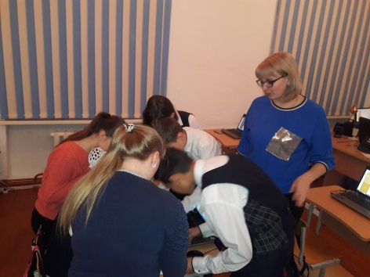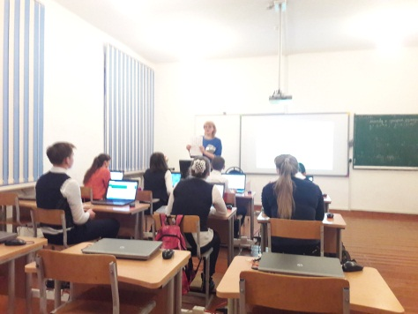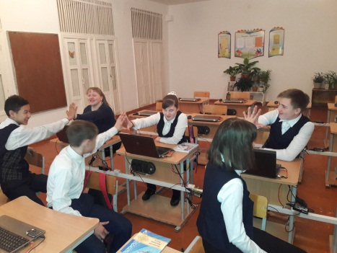

После каждого задания проведено формативное оценивание.

Изучение новой темы прошло с использованием ЦОР <https://bilimland.kz/ru/subject/algebra/8-klass/svojstva-i-grafiki-funkczij-u-ax2-n-u-ax-m2-u-ax-m2-n>.

Закрепление урока проходило на симуляторе онлайн с использованием ЦОР <https://bilimland.kz/ru/subject/algebra/8-klass/svojstva-i-grafiki-funkczij-u-ax2-n-u-ax-m2-u-ax-m2-n>.

Завершающим этапом было тестирование.

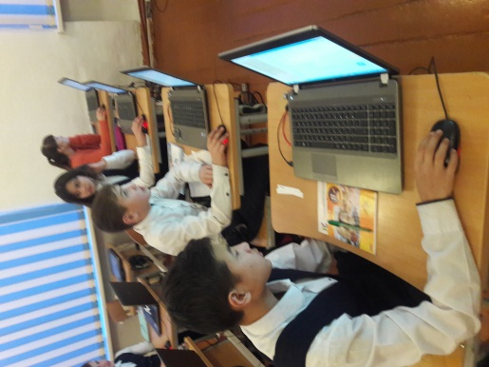 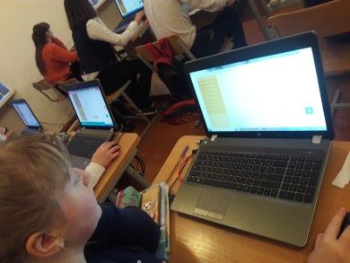

Пяскорская и Пальчинский допустили по 1 ошибки из 5 заданий. Затем была рефлексия: оценка учащимися и учителем результатов урока, подведение итогов, комментирование деятельности учащихся.

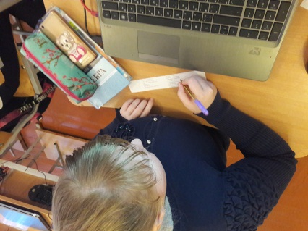

По - моему мнению, урок прошел успешно, реализованы все поставленные цели. Достигнуты критерии оценивания: Знает определение квадратичной функции.

Строит графики квадратичных функций y=a(x-m)2, y=ax2+n, y=a(x-m)2+n, a≠0;

Применяет свойства квадратичных функций y=a(x-m)2, y=ax2+n, y=a(x-m)2+n, a≠0 при построении графика.

**30. 01. 19 г**

**Аннотация**: Внеклассное математическо-развлекательное мероприятие по математике для учащихся любого возраста. В игре принимают участие 2 команды. Правила соответствуют викторине телеканала НТВ.

**Мероприятие, в рамках которого будет реализован сценарий**: неделя математики.

**Предмет:** математика

**Класс:**  10 б класс

**Название сценария**: «Своя игра»

**Цель**: способствовать развитию познавательной и творческой активности учащихся.

**Задачи:**

1. Стимулировать поисково-познавательную деятельность.
2. Повысить интерес обучающихся к предмету.
3. Расширить кругозор учащихся.

**Подготовительный этап**: формируются команды, сообщается время игры и темы для подготовки к игре.

**Оформление зала, сцены, класса и др**.: плакаты и газеты, посвященные математикам.

**Ведущие, выступающие и помощники:**

В роли ведущего – учитель.

Подсчет текущих баллов ведут три ученика.

**Время реализации**: 1 час

**Авторский медиапродукт**:

* Операционная среда - Windows; Microsoft Office Power Point.
* Вид медиа продукта – наглядная презентация, Microsoft Office Power Point из 52 слайдов.

**Необходимое оборудование и материалы для проведения:**

* планшеты и маркеры;
* дипломы для победителей и участников;
* персональный компьютер, медиа проектор, экран

**Ход сценария:**

1.Организационный момент (Рассаживание по местам команд, членов жюри и счётной комиссии).

2. Вступительное слово ведущего.

Приветствуем участников викторины «Своя игра» (капитан представляет всех членов команды, класс, название).

Оценивать наших участников будет компетентное жюри в составе … (Представление членов жюри). В игре принимает участие также счётная комиссия в составе…(Представление членов счётной комиссии). Они будут вести подсчёт полученных очков.

3. Постановка цели и задач.

4. Знакомство с правилами игры.

Игра состоит из трех раундов. В первых двух раундах команды отвечают на вопросы, зарабатывая при правильном ответе и теряя очки при неправильном. Право отвечать на вопрос имеет та команда, чей капитан поднял вверх планшет первым, определять это я поручаю счетной комиссии. Внимание! Вы имеете право поднять планшет вверх раньше, чем я дочитаю вопрос.

В ходе игры вы можете выбрать вопрос-аукцион. В этом случае команда имеет право изменить стоимость вопроса, а команды-соперники могут предложить большую стоимость, исходя из имеющихся у них очков, тогда право ответа переходит к ним.

Так же в ходе игры может попасться «Кот в мешке». Этот вопрос нужно отдать для ответа соперникам.

5. Жеребьевка.

Капитаны, напишите на планшете любое число и покажите его. Право ответа у команды, написавшей среднее число.

6. Первый раунд.

|  |  |  |  |
| --- | --- | --- | --- |
| Ребусы | 10 | Ребусы по математике | задача |
| 20 | http://ped-kopilka.ru/upload/blogs/31374_9ca3d31a1b5a4a8e62a6ce7c0a666f3d.png.jpg | доказательство |
| 30 | ребус 17 | аксиома |
| 50 | http://ped-kopilka.ru/upload/blogs/31374_5bbc3961f9d548ab2a10a4d2b1339aee.png.jpg | стереометрия |
| 70 | ребус 16 | модуль |
| Веселые вопросы | 10 | У отца шесть сыновей. Каждый сын имеет сестру. Сколько всего детей у этого отца? | 7 |
| 20 | Какой цифрой заканчивается произведение всех нечётных двузначных чисел? | 5 |
| 30 | Блокнот с оберткой стоит 11 рублей. Сам блокнот на 10 рублей дороже обертки. Сколько стоят блокнот и обертка в отдельности?(кот в мешке) | 10,5 и 0.5 |
| 50 | Сколько будет трижды сорок и пять? | 125 |
| 70 | По стеблю растения, высота которого 11 м, от земли ползет гусеница. Днем она поднимается на 3 м., а ночью опускается на 2 м. Через сколько суток гусеница доползет до верхушки растения? | 9 |
| Старинные меры | 10 | Длина руки от локтевого сгиба до кончиков пальцев? | локоть |
| 20 | Расстояние между растянутыми большим и указательным пальцами.(вопрос-аукцион) | пядь |
| 30 | Говорят, чтобы узнать человека, нужно съесть с ним пуд соли. Сколько это килограмм? | 16 |
| 50 | Старинная мера длины, равная длине первой фаланги указательного пальца. | вершок |
| 70 | Расстояние между пальцами вытянутой левой руки и носком отставленной правой ноги | Косая сажень |
| С миру по нитке | 10 | 14 марта во всем мире празднуется день этого числа. |  |
| 20 | На озере росли лилии. Каждый день их число удваивалось. На 20 день заросло всё озеро. На какой день заросло половина озера? |  |
| 30 | Решите анаграмму  “РРАТСОТНРПИ” |  |
| 50 | Лифт поднимается с первого этажа на третий за 6 секунд. За сколько секунд он поднимется с первого этажа на пятый? |  |
| 70 | Многие знают о памятнике числу π в Сиэтле(США). Но в России таких памятников несколько. Назовите хотя бы один город, в котором есть такой памятник. |  |

7. Второй раунд.

|  |  |  |  |
| --- | --- | --- | --- |
| Занимательная алгебра | 20 | Спортсмен хочет успеть на поезд, но до отхода поезда остаётся 2 минуты, а путь до вокзала 2 км. Если первый километр он будет бежать со скоростью 30 км/ч, то с какой скоростью он должен пробежать второй километр. | Он опаздал |
| 40 | Тремя двойками, не употребляя знаков действий, запишите возможно большее число. | 222 |
| 60 | Как называется прибор,  который использовали школьники  для упрощения вычислений до  изобретения микрокалькулятора? | Логарифмическая линейка |
| 80 | Как называлась счётная доска  у древних греков? | аббак |
| 100 | Докажем, что 2 = 3.  Запишем верное равенство 4 – 10 = 9 – 15.  Прибавим к обеим его частям  http://mat.1september.ru/2010/12/14.gif  http://mat.1september.ru/2010/12/14.gif  http://mat.1september.ru/2010/12/14.gif  Где ошибка? | Извлечение корня |
| Мир чисел алгебра | 20 | В древнем Вавилоне считали не десятками, а шестидесятками. Число шестьдесят играло у них такую же роль, как у нас десять. Например, число 137 вавилонский ученый представлял себе так: 2 шестидесятки + 17 единиц = 137. Как называлась вавилонская система счисления? | шестидесятеричной |
| 40 | Народы Европы получили позиционную систему счета от арабов, но изобрели ее не они. Сами цифры, которыми мы пользуемся, тоже изобретение математиков этой древней страны. Какой? | Древняя Индия |
| 60 | Чему равно произведение последовательных целых чисел, - начинающихся числом -5 и оканчивающихся числом 5? | 0 |
| 80 | На одном дереве сидело 20 сорок. Проходил охотник, выстрелил и убил 7 сорок. Сколько сорок осталось на дереве?... (кот в мешке) | 0 |
| 100 | Ученые считают, что сначала названия получили только числа 1 и 2. Слово «солист» означает один. А происходит оно от латинского слова «солюс» — один. Название числа 2 во многих языках связано с предметами, встречающимися попарно: крыльями, ушами и т.д. Но бывало, что числам 1 и 2 давали иные имена. «Один» звучало как «мужчина», а «два» — как «женщина». А какими местоимениями можно называть числа 1 и 2: | Я и мы |
| Наглядная геометрия | 20 | Из тел заданного объема эта фигура имеет наименьшую площадь поверхности. | шар |
| 40 | Любимая пространственная фигура египтян. | пирамида |
| 60 | Лист бумаги прямоугольной формы перегнули пополам шесть раз. В средней части этого сложенного листа просверлили насквозь два отверстия. Сколько отверстий можно будет насчитать на листе после его разворачивания в исходное положение? | 128 |
| 80 | С давних пор люди пытались объемные тела изобразить на плоскости так, чтобы их можно было отличить от плоских, чтобы чувствовалась глубина пространства. Была разработана научная теория их изображения. На рисунках линии, уходящие вглубь, сходятся в одной точке, а фигура, находящаяся дальше от нас, имеет меньшие размеры. С этим понятием вы познакомились на уроках рисования. Что это за понятие? | перспектива |
| 100 | Солнечный луч составляет с поверхностью Земли угол 400. Под каким углом к горизонту следует расположить плоское зеркало, чтобы солнечный луч попал на дно глубокого вертикального колодца? | 65 |
| Великие имена | 20 | Сумма корней приведенного квадратного уравнения равна второму коэффициенту, взятому с противоположным знаком, а произведение корней равно свободному члену. Эта теорема названа по имени французского математика, который ввел систему алгебраических символов, разработал основы элементарной алгебры. Он был одним из первых, кто числа стал обозначать буквами, что существенно развило теорию уравнений. Назовите его имя. | Франсуа Виет. |
| 40 | «Математика — царица наук, арифметика — царица математики». Назовите автора высказывания. | Карл Гаусс |
| 60 | (Аукцион») Именем этого французского философа названа прямоугольная система координат. | Рене Декарт |
| 80 | Родиной этого ученого двадцать два столетия назад стал город Сиракузы. Великий греческий ученый стал первооснователем начал математической физики и математического анализа. Он разработал особую систему для записи сколь угодно больших чисел, вычислил расстояние от Земли до Солнца и многое другое. Он был убит римским воином в то время, когда чертил на песке геометрические фигуры, пытаясь отыскать новые их свойства. Назовите его. | Архимед |
| 100 | Рассказывают, что однажды фараон пожелал узнать высоту пирамиды. Но никто не смог определить ее. Этот ученый справился с поставленной задачей. Он выбрал день и час, когда его собственная тень стала равной его росту. Измерив тень, которую отбрасывала пирамида, он установил ее высоту. Назовите имя этого ученого. | Фалес Милетский. |

8.Финал.

Каждая команда убирает тему, которая нравится меньше всего и делает ставку, исходя из количества набранных баллов. Ставку сообщает счетной комиссии. На обдумывание 2 минуты.

|  |  |  |
| --- | --- | --- |
| Задача со спичками | Переложить 2 спички так, чтобы равенство стало верным. |  |
| Великий математик | Когда ей было 8 лет, стены ее комнаты, из-за нехватки обоев, оклеили листами из учебника высшей математике. Как она потом вспоминала, «от долгого ежедневного созерцания внешний вид многих формул так и врезался в моей памяти». | Софья Васильевна Ковалевская |
| День недели | Если бы завтрашний день был вчерашним, то до воскресенья осталось бы столько дней, сколько дней прошло от воскресенья до вчерашнего дня. Назовите этот день. | Среда |
| Ох уж эта геометрия | Помогите эрудиту найти площадь треугольника.  Треугольник | Такого треугольника не существует! |

9.Заключение, награждение победителей.

Список использованной литературы и Интернет-ресурсов:

1. И. Гладунец, Математическая викторина «Своя игра»/ Математика. – 2010. -№12. –с.12-14.
2. Нестеренко, Ю.В. Задачи на смекалку/ Ю.В.Нестеренко, С.Н. Олехник, М.К.Потапов. – М.:Дрофа, 2003.- 240с.
3. <http://ped-kopilka.ru/blogs/natalja-konstantinovna-klochkova/igry-dlja-detei-rebusy.html> Блог Наталья Константиновна Клочкова
4. <http://vremyazabav.ru/zanimatelno/rebusi/rebusi-slova/82-rebusi-po-matematike.html> Время забав
5. <http://pesochnizza.ru/igroteka/matematicheskie-rebusy> Песочница.ru
6. <http://www.igraza.ru/page-1-1-20.html> IgraZa.ru учимся играя
7. <http://festival.1september.ru/articles/630191/> Климова Т.Н, Викторина "Математические заморочки". 7–8-й класс [сайт Первое сентября] , -<https://doc4web.ru/matematika/matematicheskaya-viktorina-dlya-klassa1.html> - статья в интернете
8. Картинка на титульном слайде: <http://images.yandex.ru/yandsearch?text=%D1%81%D0%B2%D0%BE%D1%8F%20%D0%B8%D0%B3%D1%80%D0%B0&noreask=1&pos=1&rpt=simage&lr=9&img_url=http%3A%2F%2Fcs4463.userapi.com%2Fg16000362%2Fa_4b2c76ec.jpg>

Самоанализ внеклассного мероприятия.

Внеклассное математическо-развлекательное мероприятие по математике для учащихся 10 класса. В игре принимают участие 2 команды. Правила соответствуют викторине телеканала НТВ.

Мероприятие, в рамках которого будет реализован сценарий: неделя математики.

Название сценария: «Своя игра»

Цель: способствовать развитию познавательной и творческой активности учащихся.

Задачи:

1. Стимулировать поисково-познавательную деятельность.

2. Повысить интерес обучающихся к предмету.

3. Расширить кругозор учащихся.

Класс был разделен на команду мальчиков и команду девочек. Игра состоит из 2х раундов и финала. Команда девочек одержала победу.

**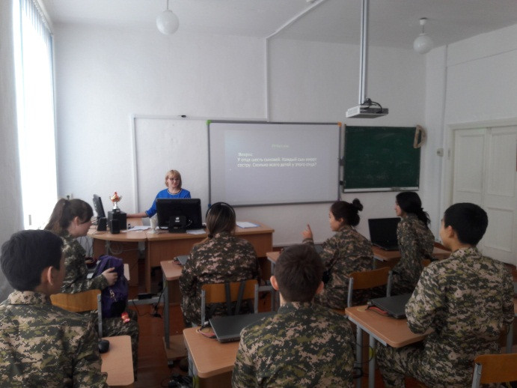**

**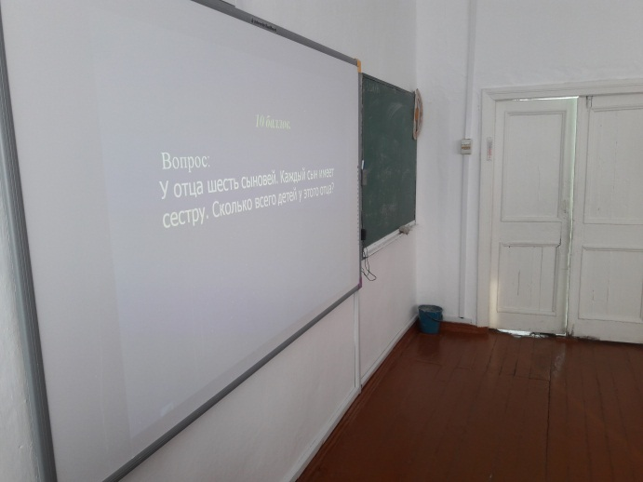 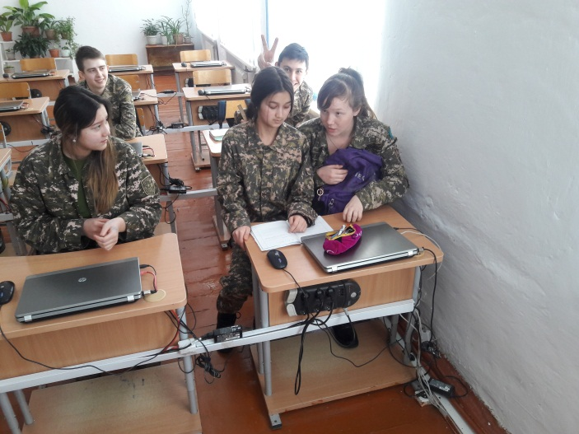**

**Ашық сабақ 24.01.2019 пән мұғалімі : Сабиров Азамат Айтмұхаметович**

**Сабақтың тақырыбы:** Мәтінді есептерді квадрат теңдеулер арқылы шығару

**Сынып**: 8

**Сабақтың мақсаты:**

1. **білімділік**: Оқушыларды мәтінді есептерді шешуде квадрат теңдеуді пайдалануды үйрету;
2. **тәрбиелік**: оқушылардың ғылыми дүниетанымын, тұлғаның адамгершілік қасиетін, көзқарастары мен сенімін қалыптастыру;
3. **дамытушылық**: оқушылардың іскерліктерін өз бетімен еңбектену сезімдерін білімдерін дамыту.

**Сабақтың түрі:** Аралас сабақ.

**Сабақтың әдісі:** Дамыта оқыту,саралап оқыту, сұрақ-жауап, топпен жұмыс әдістері..

**Сабақтың көрнекілігі:** Интерактивті тақта, жұмыс дәптері

**Сабақ әдісі:** Сұрақ- жауап, есептер шығару, ізденіс.

**Сабақ типі:** Жаңа сабақ

**Сабақ барысы:**

І. Ұйымдастыру кезеңі:

-         Сәлемдесу, балаларды түгендеу

-         "Көтеріңкі көңіл күй”- атты тренинг (Әр бала берілген қасиеттердің ішінде қазіргі уақытта қандай қасиет бойларында бар және жолдастарына бүгінгі сабақта не тілейді?)

Көптеген мәтінде есептер шығару барысында квадрат теңдеулер қолданылады. Сызықты теңдеу арқылы шығарылатын мәтінде есептердің едәуір бөлігі арифметикалық, кейбір жағдайларда жасанды түрде шығарылуы мүмкін. Ал квадрат теңдеулерге келтірілетін мәтінді есептер арифметикалық жолмен шығарылмайды.

Мәтінді есептің берілгені бойынша квадрат теңдеуді құрудың негізгі кезеңдері сызықтық теңдеу арқылы шығарылатын есептермен бірдей.

Теңдеу арқылы шығарылатын кез келген мәтінде есепті шешу үшін мына алгоритмді басшылыққа алған жөн:

1. есептің мәтінінде берілген шамалардың арарсындағы тәуелділікті анықтау үшін есептің шартын білу қажет;
2. бастапқы шаманы әріппен белгілеу. Көп жағдайларда белгісіз қосымша айнымалыны әріппен белгілеу арқылы теңдеу құру мен есеп шығаруды жеңілдетуге болады;
3. бастапқы белгісіз айнымалыны берілген және әріппен белгіленген қосымша шамалар арқылы өрнектеу;
4. теңдеу құру, яғни бір шаманы беретін екі өрнекті жазып, оларды теңестіру;
5. құрылған теңдеудің түбірлерін (шешімдерін) табу;
6. табылған түбірлердің қайсысы теңдеуді қанағаттандыратынын тексеру.

Берілген алгоритмді қолданып, мәтінде есептер шығаруға мысалдар келтірейік.

**1-мысал**. Пәтерде ендері бірдей екі бөлме жасау жобалануда. Бірінші бөлменің ұзындығы енінен 1,5 есе артық, ал екінші бөлменің ұзындығы 7,2 м. Егер пәтердің ауданы 56,7 м² болса, онда бөлмелердің енін табыңдар.

**Шешуі**. Бөлменің енін *х* м арқылы белгілейік. Сонда бірінші бөлменің ұзындығы 1,5 *х* м, ал ауданы 1,5 *х\* х* м² болады. Екінші бөлменің ауданы 7,2 *х* м береді.

Есептің шарты бойынша



немесе



Соңғы квадрат теңдеуді шешіп, және түбірлерін аламыз. Бұл сандар есептің шарты бойынша құрылған квадрат теңдеуді қанағаттандырады. Бірақ есептің шешімі тек 4,2 саны болады, себебі бөлменің енңі әр уақытта оң сан. Тексеру жүргізу арқылы 4,2 м есепті қанағаттандыратынын аламыз.

*Жауабы*: 4,2 м.

**2-мысал.** Жедел пойыз бағдаршамда 16 мин аялдады. Содан кейін ол жылдамдығын 10км/сағ-қа арттыра отырып, кесте бойынша қалып келе жатқан 192 км жолды толық жүріп өтті. Пойыздың жылдамдығын табыңдар.

**Шешуі.** Пойыздың кесте бойынша жылдамдығын *v* км/сағ (*v*>0) арқылы белгілейік. Егер пойыз 192 км жолды *v* км/сағ жылдамдықпен жүріп өтсе, онда оған сағ уақыт керек. Пойыз 192 км жолды  км/сағ жылдамдықпен жүріп өткендіктен, ол жолға сағ уақыт жіберіп, 16 мин-та ( сағ-та) кешіккен уақытын қуып жетті. Демек, немесе 

Шыққан квадрат теңдеудің түбірлері  (км/сағ), (км/сағ) болады. Есептің шарты бойынша *v*>0, демек,  км/сағ. Тексеру жүргізу арқылы 80 км/сағ есепті қанағаттандыратынын аламыз.

*Жауабы*: 80 км/сағ.

№ 209

1) 

2) 

№210

1) 

2) 

№211

1) 

2) 

№212

1) 

2) 

№213



**Сабақты бекіту.**

Тапсырмалар

|  |  |
| --- | --- |
| 1 топ | |
| Есеп №1  Бірінші сан екінші саннан 10-ға артық және олардың көбейтіндісі 119-ға тең.Осы сандарды тап.  Жауабы -17;-7      7;17 | Есеп № 2 Ағынсыз судағы жылдамдығы 20км/сағ-қа тең катер ағысқа қарсы 36 км/сағ және өзен ағысының бойымен 22 км жол жүрген. Ол осы жолдың барлығына 3 сағ уақыт жіберген. Өзен ағысының жылдамдығын табыңыз.                                        Жауабы (2 км сағ) |

|  |  |
| --- | --- |
| 2 топ | |
| Есеп №1  Бірінші сан екінші саннан 16-ға кем және олардың көбейтіндісі 192-ге тең.Осы сандарды тап.  Жауабы -24;-8      8;24 | Есеп № 2 Өзен бойындағы екі қаланың ара қашықтығы 80 км. Теплоход бір қаладан екіншісіне барып қайтуға 8 сағ20 мин жұмсады. Өзен ағысының жылдамдығы 4 км/сағ. Теплоходтың тынық судағы жылдамдығын табыңыз                                    жауабы (20км/сағ) |

|  |  |
| --- | --- |
| 3 топ | |
| Есеп №1Біреуі екіншісінен 6-ауыартық екі натурал санның көбейтіндісі 576-га тең.Осы сандарды тап.  Жауабы -27;-21      21;27 | Есеп № 2 Моторлық қайық ағыс бойымен 18 км және ағысқа қарсы 14 км жүрді, осы жолдың барлығына ол 3 сағ 15 мин жұмсады. Қайықтың меншікті жылдамдығы 10 км/сағ. Ағыстың жылдамдығын табыңдар                                          Жауабы 2 км/сағ |

|  |  |
| --- | --- |
| 4 топ | |
| Есеп №1 Асель 135 теңгеге 3 банан және 2 булочка сатып алды. 1 банан 20 теңгеге булочкадан қымбат. Бір банан мен бір булочканың құны қанша?  Жауабы 15; 35 | Есеп № 2 Моторлық қайық өзен ағысымен 28 км жүзіп барып, бөгелместен кері қайтты. Барып қайтуға 7 сағат уақыт кетеді. Өзен ағысының жылдамдығы 3 км/сағ екендігі белгілі. Қайықтың тынық судағы жылдамдығын табыңыз                                             Жауабы 9 км/сағ |

|  |  |
| --- | --- |
| 5 топ | |
| Есеп №1 Асхатта тауықтармен қозылардың басын санағанда 17 болды, ал аяқтар саны 46-ға тең. Неше тауықтар және қозылар саны болды.  Жауабы 11;6 | Есеп № 2 Моторлық қайық ағыспен12 км, ағысқа қарсы12 км жүрді. Ағысқа қарсы жүрген жолына 1 сағыт артық уақыт жіберген. Қайықтың тынық судағы жылдамдық 9 км/сағ  болса, агыс жылдамдығын табыңыз.                                         Жауабы 3 км/сағ |

Оқушыларды бағалау

Үйге тапсырма беру (№214-216)

**Сабаққа өзіндік талдау жасау**

Мектеп: «куропаткино орта мектебі»КММ\_\_\_\_Мұғалім:\_*Сабиров Азамат Айтмухаметович*

Күні\_*24.01.2019*\_сынып\_8\_\_оқушы саны\_*9*\_сабаққа қатысқаны\_\_4\_\_\_\_

Пән:\_*алгебра*\_

Тақырыбы:\_ Мәтінді есептерді квадрат теңдеулер арқылы шығару

*Бұл сыныпта 3жыл сабақ беремін, Оқушылардың оқуға деген талпыныстары жақсы. Жауапкершіліктері мол, Сыныпта 13*

*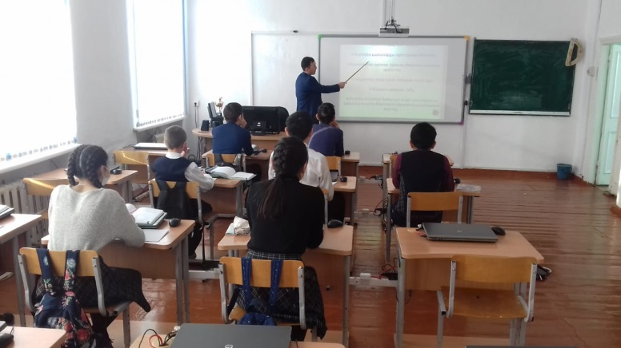 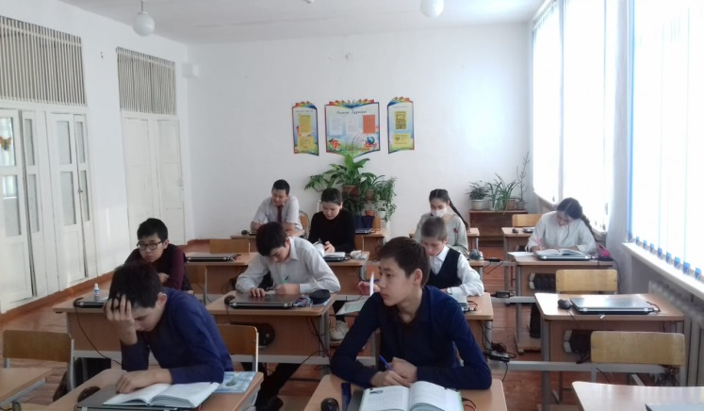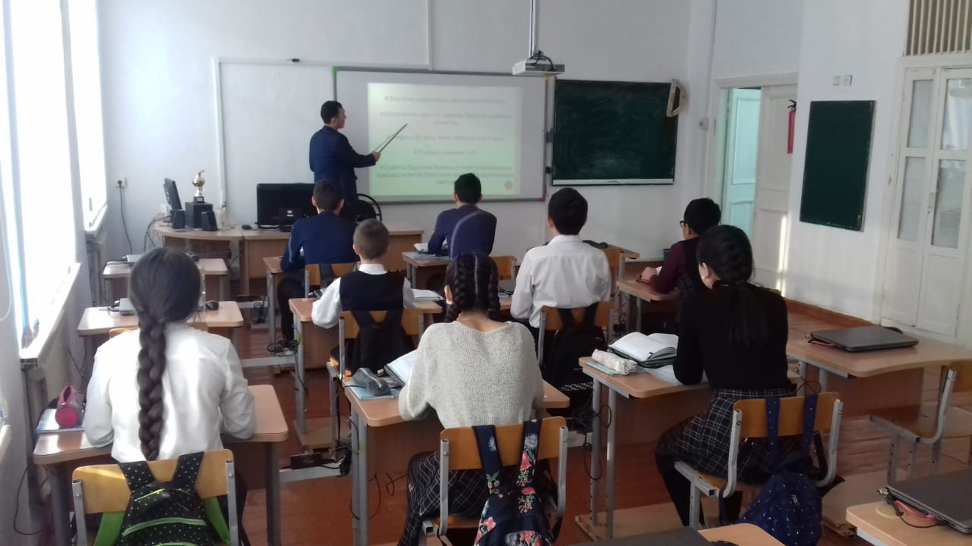 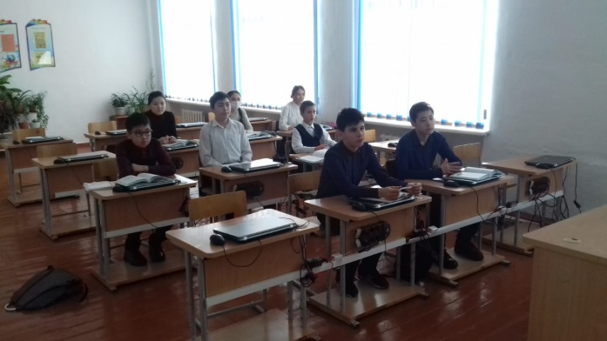 оқушы. Оқушылардың білім сапасы орташа.*

***I.Сабақтың тақырыбы.*** *Орта мерзіміді сабақ жоспарындаС.Мұқанов тақырыбына екі*  *сағат берілген,өтілген сабақ- бірінші сағаты. яғни, екінші өтетін тақырыппен тығыз байланысты.*

*Сабақтың мақсаттары:*

**Оқушылар үшін оқу нәтижелері:**

Балалар бір – бірін оқыта отырып, орындалған тапсырмаларды тексереді.Оқушылардың ой-өрісін дүниетанымы кеңейеді,көркем сөзді өз сөздік қорларын пайдалана алады,ауызша сөйлеуге дағдыланады,шығармашылықпен жұмыс жасауға үйренеді.Қаламгер өмірімен таныса отырып, адамгершілікке, білімге, өз елінің ұлттық құндылғын танып, құрметтеуге баулиды.

**Негізгі идеялар:**

Сыни тұрғыдан ойлау арқылы презентация , моделдеу әдісі арқылы оқыту жүзеге асады. Зерттеушілік әңгімеге төселеді. Ынтымақтаса жұмыс істеуге дағдыланады. Өз бетімен білімді меңгереді.

*Сабақта Қанипа Бітібаеваның жаңа тақырып бойынша алдын ала тапсырма беріп, оны сабақта қолдану тәсілін , ойлану, ойлау,ой салу ,АКТ технологиясын, және моделдеу,түртіп алу, презентация қорғау, оқушылардың бірін-бірі бағалау, оқытудың немесе компьютерлік технологияны қолдана отырып, көрнекілік және иллюстрациялық әдісті пайдаландым.*

***II.Сабақ кезінде нақты іске асырылатын әрекеттер.*** Сыни тұрғыдан ойлау арқылы презентация , моделдеу әдісі арқылы оқыту жүзеге асады. Мақсаты: Зерттеушілік әңгімеге төселеді. Ынтымақтаса жұмыс істеуге дағдыланады. Өз бетімен білімді меңгереді

*Сабақты бастамас бұрын Ұйымдастыру кезеңіне назар аудардым: Оқушыларды сабаққа психологиялық дайындау, мотивациялау мақсатында «Жүректен-жүрекке» тренингін жүргіздім және құрал-жабдықтар мен көрнекіліктердің дайындығын қарастырдым.Қызығушылығын ояту, сабақ тақырыбын ашу мақсатында есеп сөзжұмбағы берілді. Оқушыларды сабақтағы жетістік критерийлерімен таныстырдым.*

***III.Мұғалімнің іс - әрекетінде қарастырылатын дидактикалық, тәрбиелік, т.б, мақсаттары.***

|  |  |  |  |  |  |  |  |
| --- | --- | --- | --- | --- | --- | --- | --- |
| **Ұзақ мерзімді жоспар бөлімі:**  5.3 В Ондық бөлшектер және оларға амалдар қолдану | | **Мектеп: Куропаткино орта мектебі** | | | | | |
| **Күні:** 28.01.2019 | | **Мұғалімнің аты-жөні: Сабиров А.А** | | | | | |
| **Сынып:** 5 «А» | | **Қатысқандарсаны:** | | | | **Қатыспағандар саны:** | |
| **Сабақ тақырыбы:** | | Ондық бөлшек. Ондық бөлшектерді оқу және жазу | | | | | |
| **Осы сабақта қол жеткізілетін оқу мақсаттары (оқу бағдарламасына сілтеме)** | | 5.1.1.13 ондық бөлшек ұғымын меңгеру  5.5.3.5 ондық бөлшектерді оқу және жазу | | | | | |
| **Сабақ мақсаттары** | | * Ондық бөлшектің ұғымын түсінеді, оларды жазу және оқу біледі * Бөлімі 10,100,1000т.б. болатын бөлшектерді ондық бөлшек түрінде жазу ережесін қолданып, ондық бөлшектер құрастырады | | | | | |
| **Бағалау критерийлері** | | ***Барлық оқушылар:***   * Ондық бөлшектерді жазады, оқиды   ***Оқушылардың басым бөлігі:***   * Бөлімі 10, 100, 1000 т.б. болатын кез келген жай бөлшек пен арлас сандарды ондық бөлшек түрінде жаза алады   ***Кейбір оқушылар:***   * Есептеу нәтижелерін мүмкін болған жағдайда ондық бөлшекке айналдырады | | | | | |
| **Тілдік  мақсаттар** | | **Термин сөздер:**  - бүтін бөлік, бөлшек бөлік;  - ондық бөлшек;  **Сөз тіркестері:**  - жай бөлшекті ондық бөлшек түрінде жазу үшін ... керек; | | | | | |
| **Құндылықтарды дарыту** | | Жауапкершілік, сыйластық құндылықтарын қалыптастыру | | | | | |
| **Пәнаралық байланыстар** | | География | | | | | |
| **Бастапқы білім** | | Өмірде, қаптамалардың сыртында (coca cola 1,5 литр) | | | | | |
|  | |  | | | | | |
| **Сабақ барысы** | | | | | | | |
| **Сабақтың жоспарланған кезеңдері** | **Сабақтағы жоспарланған іс-әрекет** | | | | | | |
| **Ұйымдастыру кезеңі:** | **Тапсырма, әдіс-тәсілдер** | | **Қалыптастырушы бағалау** | | **Саралау** | | |
| 1. Салемдесу 2. Оқушыларды белгілеу | | | | | | |  |
| **«.......Неге? Себебі.....» әдісі** арқылы әр топтан екі-екі оқушылардан сұрау арқылы психологиялық орта қалыптастыру | | | | | | |  |
| **Миға шабуыл:** оқушылардың алдарында сандар жатыр, өздері танитын сандарды **«Жай бөлшектер»** , ал танымайтын сандарды **«?»** қорапшасына салады.  Өткен тарауды қайталау сұрақтары (оқушылардың белсенділігін арттыру мақсатында):  Жай бөлшек деген не?  Жай бөлшек туралы не білесіңдер?  Қай жағдайда қолданады?    **Келесі қораптағы санды алып:**  Бұл санды кім айтады оқи аласыңдар ма?  Мен оқысам жаза аласыңдар ма?  Ендеше бүгін не істейміз? Сабақтың мақсатын оқушылармен бірге анықтап алу **5 мин** | | | | | | |  |
| **Жаңа сабақ**  **3 мин** | **Мұғалім сабақ түсіндіреді**  **Дәптерді ашып бүгінгі күнді жазамыз.** Мұғалім оқушыларға ұзындық , аудан, көлем, масса, құн өлшемдеріне мысал келтіруді және оларды ондық бөлшек түрінде көрсетуді ұсынуынады. 9 мм неше см? 15 мкв 39дм кв неше метр кв? 18кг327 гр-да неше кг бар? Осы өрнектерді орындап көрейік. 0,9см, 15,39мкв, 18,327 кг. Бөлімдері қандай? 10,100,1000. Осындай бөлшектерді ондық бөлшек дейді. Үтір бүтін бөлігімен бөлшек бөлігін ажыратады. Оқылуы: 12 бетті ашамыз. Дұрыс сөйлеп үйреніңдер!Оқып шығады.  Жай бөлшектерді немесе аралас сандарды ондық бөлшек түрінде жазу үшін: оқулықтан тауып аламыз. Оқушылар тауып алып, мысалды мұғаліммен бірге талдайды. **3 мин** | | | | | | | слайд |
| **«Стикер - үтір» әдісі. Топтық жұмыс**  **Тапсырма:**  1002036  2305401  Оқушыларға цифрлар жазылған үлестірмелер және «стикер-үтір» ұсыну. Топтың бірі алты үлестірмені цифрлардың түрлі комбинациясымен орналастырып, үтір қояды, ал екіншісі топқа береді. Шыққан санды оқиды. | | | «Басбармақ» әдісі  Топтық бағалау түрі | | | **3 мин+1** | Стикер, таратпа қағаздар |
| Тапсырма: «Математикалық диктант» әдісі, жеке тапсырма  Оқушылар «есту арқылы» ондық бөлшектерді дұрыс жаза білу үшін, өткіземін. Дәптер алмасып бірін – бірі тексереді. Оқулықтан жауаптарын тексереді. | | | «Піскен алма» әдісі  Жұптық бағалау түрі | | | №594  25,4;0,136;103,15;8,234;1,39;36,04; 0,003  **2-3 мин+1** | Алма қиындылары аудиотаспа |
|  | Тапсырма: оқулықпен жұмыс, №597 0,5:0,31;0,419;0,81;5,7;6,37;8,111;9,97 | | | «Мадақтау» әдісі  Мұғалім бағалайды | | | Орнына тұрып оқып береді.  **3 мин** | оқулық |
|  | **Тапсырма: Топтық жұмыс, «Ойлан – жұптас – бөліс» әдісі $\frac{3}{10}+\frac{3}{10}=$ $1\frac{1}{10}+\frac{5}{10}=$ $12\frac{8}{10}-5\frac{7}{10}=$ $4\frac{1}{2}+3\frac{4}{5}=$ $17\frac{3}{4}-9\frac{4}{25}=$ $\frac{1}{2}*\frac{3}{5}=$ $1\frac{3}{25}*\frac{7}{16}=$**  Оқушылар 5 минут орындап, топпен, тақтада кей оқушылар шығарады. Мәндерін міндетті түрде оқиды | | | «Екі жұлдыз, бір тілек»  Оқушылар бағалайды | | | $12\frac{8}{10}-5\frac{7}{10}=$ $17\frac{3}{4}-9\frac{4}{25}=$ $1\frac{3}{25}*\frac{7}{16}=$ Жеке тапсырма:    **10 мин**  Тапсырманы орындауға | Жұлдызша |
| **Сабақты бекіту** | Әр оқушыға жеке тапсырма беріледі  **3-4 мин, дұрыс жауапты тақтадағы слайд арқылы оқушылар бір-бірінікін тексереді.** | | | | | | |  |
| ***Сабақ бойынша рефлексия*** | **Мұғалім қорытындылайды:**  **Не өттік? Сабақ басындағы мақсатымыз қандай еді? Жеттік пе сол мақсатқа?**  Үй тапсырмасы п.31, №597 9-16 дейін, ондық бөлшек түрінде жазып келу  «?» жәшікке оралу. ? белгісінің орнына не деп жазуға болады? Ішінен сандарды алып, ауызша оқыту, кей оқушыларға жазғызу | | | | | | |
| **Жалпы баға**  **Сабақтың жақсы өткен екі аспектісі (оқыту туралы да, оқу туралы да ойланыңыз)?**  **1:**  **2:**  **Сабақты жақсартуға не ықпал ете алады (оқыту туралы да, оқу туралы да ойланыңыз)?**  **1:**  **2:**  **Сабақ барысында сынып туралы немесе жекелеген оқушылардың жетістік/қиындықтары туралы нені білдім, келесі сабақтарда неге көңіл бөлу қажет?** | | | | | | | |

*Cабақ барысында оқушыларды жаңа білімді өз беттерімен алып, бірін –бірі оқытуға бағыттадым ,іздену, зерттеу, салыстыру, түйінді ой шығарып, пікір білдіргенге үйреттім, Өз елінің әдебиетін , тілін білуге баулыдым.*

***IV.Сабақты өткізу әдісі туралы қысқаша сипаттама:***

***1.Сабақтың түрі.*** *Жаңа білімді меңгерту сабағы. Жаңа сабақ материалдары бойынша алдын-ала үйге тапсырмалар беріліп, ізденуге, зерттеуге, бір-бірін оқытуға бағыттадым. Бұл сабақта оқушылар бір-бірін оқытып, топпен моделдеу жұмысын атқарды. Мұнда теориялық білім практикалмен ұштастырылды.*

***2.Сабақтың сипаттамалық кезеңі.*** *Сабақтың жаңа білімді меңгерту түрін таңдап алу барысында сабақтың құрылымы сабақтың мақсатына және типіне сәйкес болды.* *Оқу кабинетіндегі құралдарды сабақта тиімді пайдаландым және сабақта білім беруді ғылыммен, өмірмен, тәжірибемен байланыстырдым. Сабақ мазмұнын бағдарламаға, сабақ міндеттеріне сай құрып, оған дидактикалық өңдеулер жасадым.*

***3.Сабақты өту әдісі мен формасының ерекшеліктері.*** *Сабақта көрнекілік және иллюстрациялық әдісті пайдаландым.* *Оқушының белсенділігі мен өз бетінше әрекет етуін жоғарылату мақсатында дидактикалық негізгі функцияны – проблемалық-ізденімпаздық іс - әрекет тәсілдерін пайдаланып, оқушылардың шығармашылық іс - әрекетін дамытуды қарастырдым.*

*Сабақ беру әдіс- тәсілдерімді, көрнекіліктер мен құралдарды оқу материалының мазмұнына, сабақ мақсаттарына, сынып мүмкіндігіне, оқушы іс-әрекетін белсенділендіру міндетіне мүмкіндігінше сәйкестендірдім. Сабақта дидактикалық материалдар мен көрнекі құралдарды, техникалық жабдықтарды(интерактивті тақта, компьютерлер,) тиімді пайдаландым.*

***4.Оқушылар меңгерген білімін, іскерлігін, дағдысын қалыптастыру.*** *Оқушылар сабақтың барлық кезеңдерінде белсенділік пен ұйымшылдық көрсетті. Оқушылар мені, бір-бірлерін тиянақты тыңдап, интерактивтегі материалдарды , кітаптағы материалдарды өз беттерінше топта жұмыс істеу барысында дұрыс қолдана білді. Сабақ тақырыбы бойынша оқушыларға өздігінен білім алуға жағдайлар туғыздым, яғни оқушылар туындаған проблемалық сұрақтарды алған білімдерін, дағдыларын қолдана отырып, жұмыс жасады. Кейбір оқушылардың сөздік қорының аздығына, қазақ тілде сөйлеу дағдылары төмендеу болғанына қарамастан нақты топпен жұмыс жасау кезінде белсене араласты, бірақ сөйлеуде қателіктер жіберді. Оқушылардың сабақта алған білім, білік, дағдылары бойынша алған бағаларына қарап сабақ өте жақсы деңгейде өтті деп есептеймін. Сабақ жоспары толық орындалды. Оқушылар шығармашылықпен, өз беттерімен жұмыс атқара отырып, сабақта тиісті дәрежеде білім алды.*  
***5.Үйге берілетін тапсырманың мөлшері мен қиындығы, көлемі.*** *Оқушыларға үйге тапсырманы сыныпта орындалған жұмыстарына байланысты қайталау, дамыту мақсатында бердім. Онда үй тапсырмасын қалай орындау жолдарын, орындау барысында неге көңіл бөлу керектігін оқушыларға түсіндірдім.*

***V.Жалпы қорытындылар мен ұсыныстар.*** *Таңдалып алынған көрнекілік құралдар проблемалық оқыту талаптарына сай болды. Қолданылған әдістер және жұмыс түрлері сабақ міндеттеріне сай болды, дұрыс үйлестірілді.*

*Келесі сабақтарда оқушылардың білімінің маңызды даму деңгейі мен кезекті даму аумағын есепке алуым қажет. Оқушылардың білім алуға қызығушылығын арттыру жолындағы іс-әрекеттерді нақтылай түсуім қажет.*

**ҚЫСҚА МЕРЗІМДІ ЖОСПАР**

Мектеп: «куропаткино орта мектебі»КММ\_\_\_\_Мұғалім:\_*Сабиров Азамат Айтмухаметович*

Күні\_*28.01.2019*\_сынып\_5\_\_оқушы саны\_*11*\_сабаққа қатысқаны\_\_1\_\_\_\_

Пән:\_*математика*

Тақырыбы:\_ Ондық бөлшектерді оқу және жазу

*Бұл сыныпта 1жыл сабақ беремін, Оқушылардың оқуға деген талпыныстары жақсы. Жауапкершіліктері мол, Сыныпта 13 оқушы. Оқушылардың білім сапасы орташа.*

***I.Сабақтың тақырыбы.*** *Орта мерзіміді сабақ жоспарында*

*Сабақтың мақсаттары:*

**Оқушылар үшін оқу нәтижелері:**

Балалар бір – бірін оқыта отырып, орындалған тапсырмаларды тексереді.Оқушылардың ой-өрісін дүниетанымы кеңейеді,көркем сөзді өз сөздік қорларын пайдалана алады,ауызша сөйлеуге дағдыланады,шығармашылықпен жұмыс жасауға үйренеді.Қаламгер өмірімен таныса отырып, адамгершілікке, білімге, өз елінің ұлттық құндылғын танып, құрметтеуге баулиды.

**Негізгі идеялар:**

Сыни тұрғыдан ойлау арқылы презентация , моделдеу әдісі арқылы оқыту жүзеге асады. Зерттеушілік әңгімеге төселеді. Ынтымақтаса жұмыс істеуге дағдыланады. Өз бетімен білімді меңгереді.

*Сабақта Қанипа Бітібаеваның жаңа тақырып бойынша алдын ала тапсырма беріп, оны сабақта қолдану тәсілін , ойлану, ойлау,ой салу ,АКТ технологиясын, және моделдеу,түртіп алу, презентация қорғау, оқушылардың бірін-бірі бағалау, оқытудың немесе компьютерлік технологияны қолдана отырып, көрнекілік және иллюстрациялық әдісті пайдаландым.*

***II.Сабақ кезінде нақты іске асырылатын әрекеттер.*** Сыни тұрғыдан ойлау арқылы презентация , моделдеу әдісі арқылы оқыту жүзеге асады. Мақсаты: Зерттеушілік әңгімеге төселеді. Ынтымақтаса жұмыс істеуге дағдыланады. Өз бетімен білімді меңгереді

*Сабақты бастамас бұрын Ұйымдастыру кезеңіне назар аудардым: Оқушыларды сабаққа психологиялық дайындау, мотивациялау мақсатында «Жүректен-жүрекке» тренингін жүргіздім және құрал-жабдықтар мен көрнекіліктердің дайындығын қарастырдым.Қызығушылығын ояту, сабақ тақырыбын ашу мақсатында есеп сөзжұмбағы берілді. Оқушыларды сабақтағы жетістік критерийлерімен таныстырдым.*

*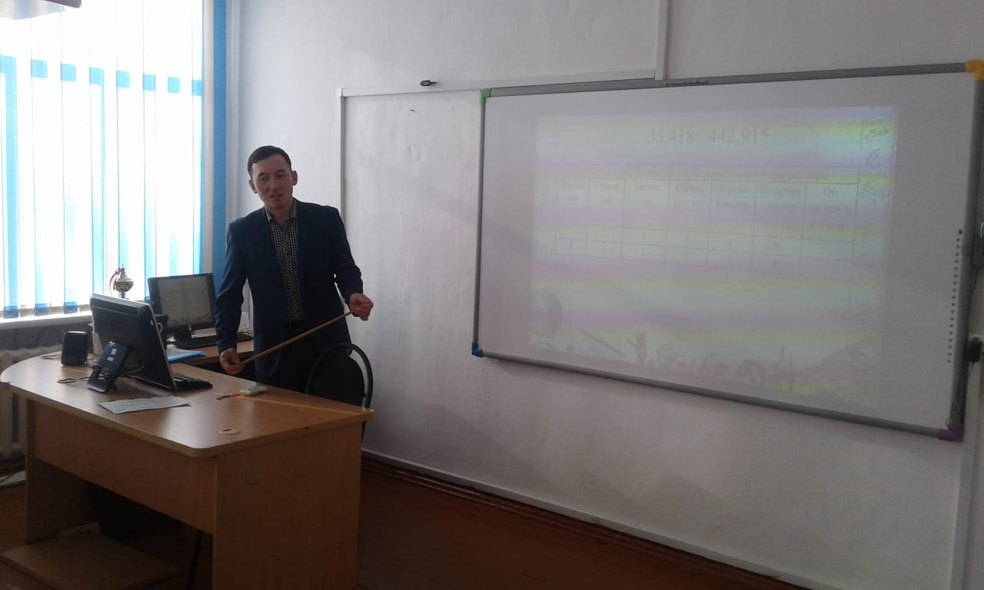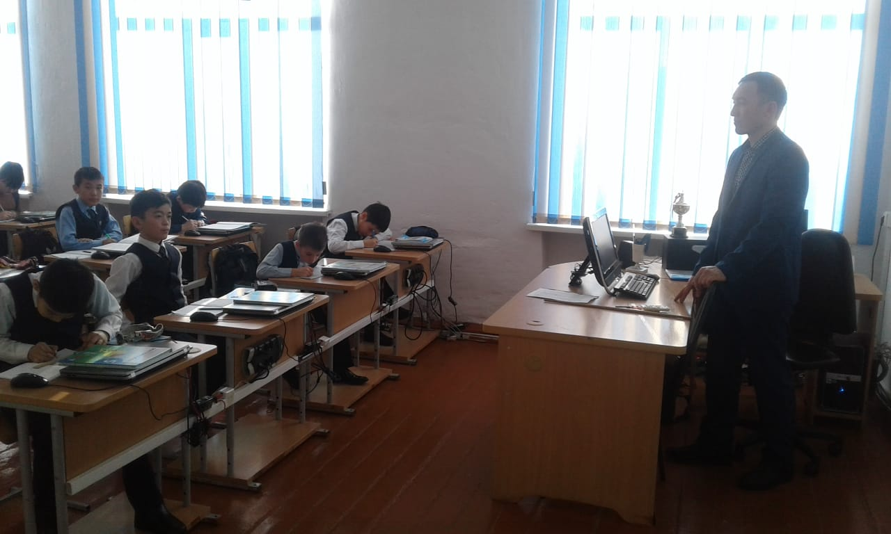*

*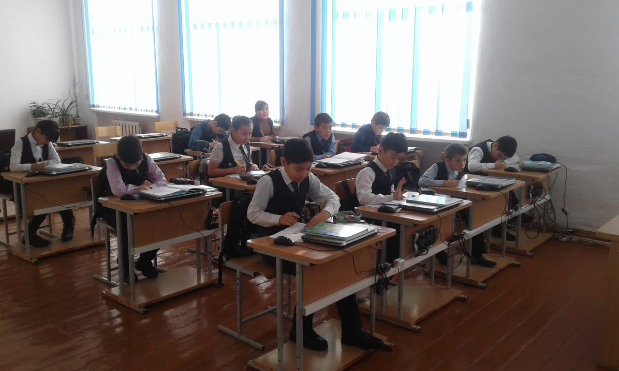*

*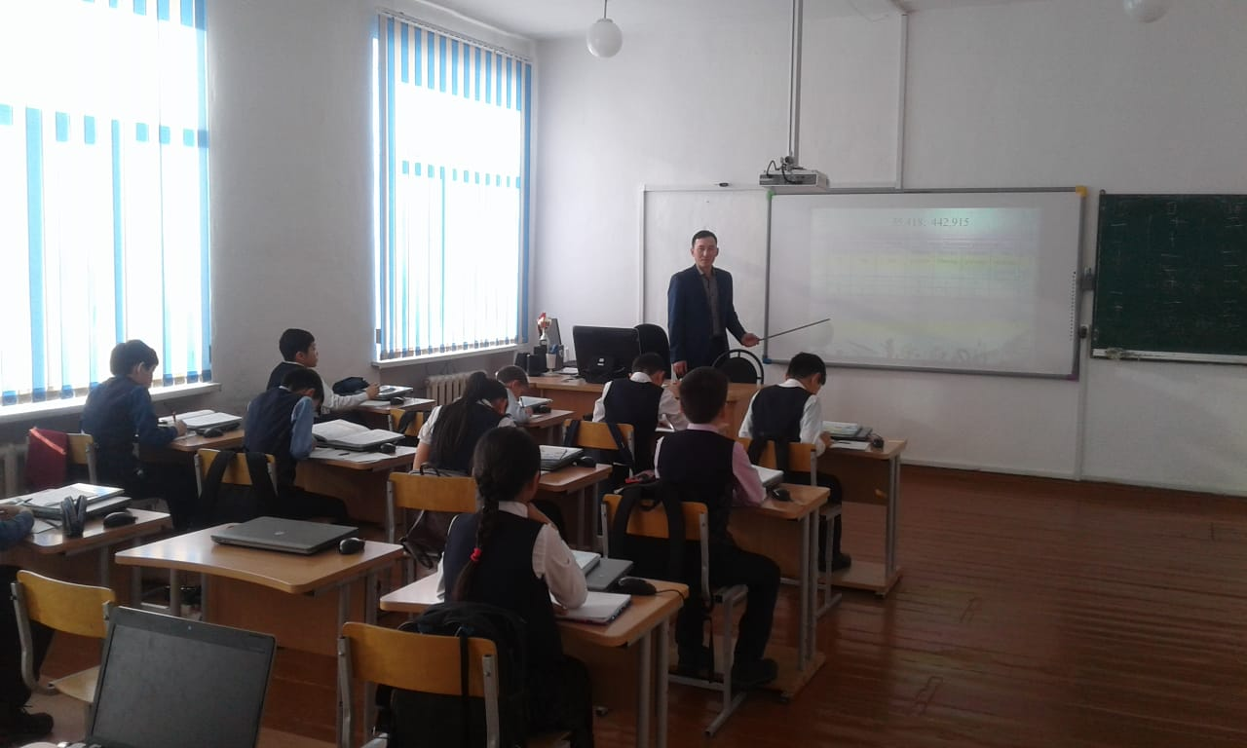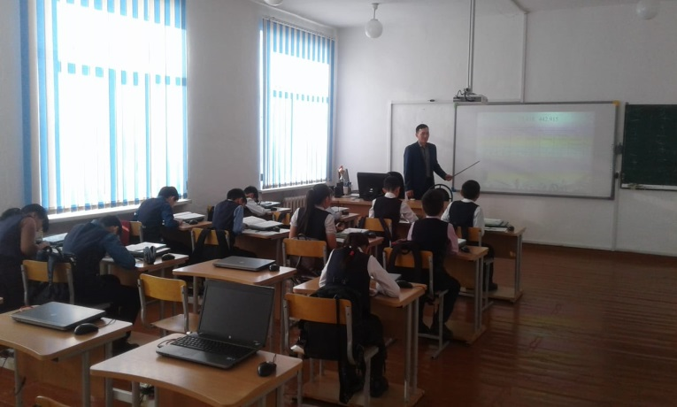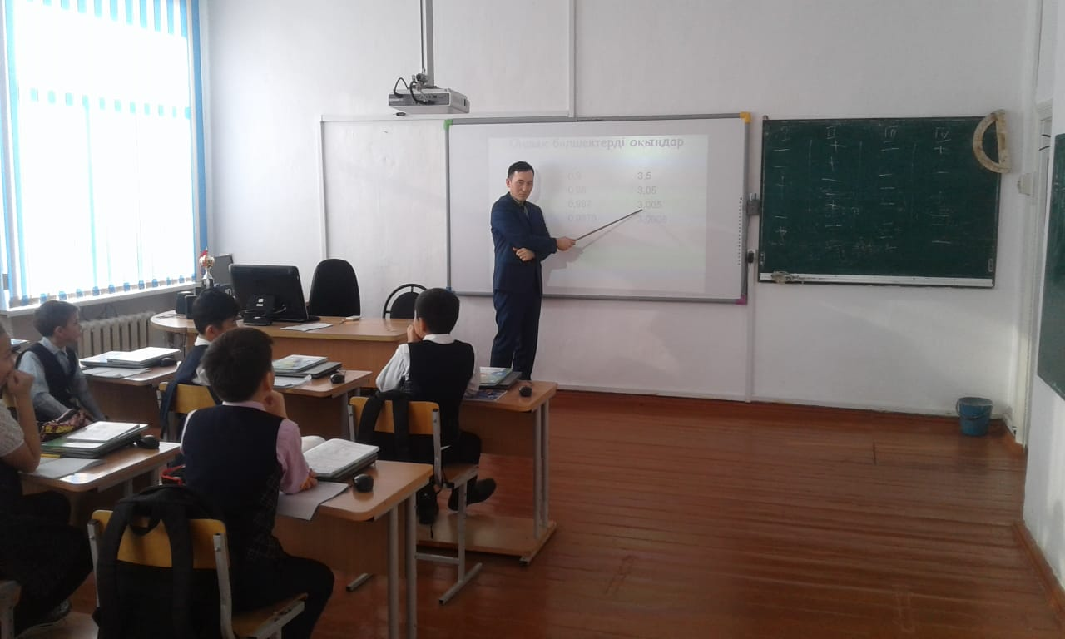*

***III.Мұғалімнің іс - әрекетінде қарастырылатын дидактикалық, тәрбиелік, т.б, мақсаттары.***

*Cабақ барысында оқушыларды жаңа білімді өз беттерімен алып, бірін –бірі оқытуға бағыттадым ,іздену, зерттеу, салыстыру, түйінді ой шығарып, пікір білдіргенге үйреттім, Өз елінің әдебиетін , тілін білуге баулыдым.*

***IV.Сабақты өткізу әдісі туралы қысқаша сипаттама:***

***1.Сабақтың түрі.*** *Жаңа білімді меңгерту сабағы. Жаңа сабақ материалдары бойынша алдын-ала үйге тапсырмалар беріліп, ізденуге, зерттеуге, бір-бірін оқытуға бағыттадым. Бұл сабақта оқушылар бір-бірін оқытып, топпен моделдеу жұмысын атқарды. Мұнда теориялық білім практикалмен ұштастырылды.*

***2.Сабақтың сипаттамалық кезеңі.*** *Сабақтың жаңа білімді меңгерту түрін таңдап алу барысында сабақтың құрылымы сабақтың мақсатына және типіне сәйкес болды.* *Оқу кабинетіндегі құралдарды сабақта тиімді пайдаландым және сабақта білім беруді ғылыммен, өмірмен, тәжірибемен байланыстырдым. Сабақ мазмұнын бағдарламаға, сабақ міндеттеріне сай құрып, оған дидактикалық өңдеулер жасадым.*

***3.Сабақты өту әдісі мен формасының ерекшеліктері.*** *Сабақта көрнекілік және иллюстрациялық әдісті пайдаландым.* *Оқушының белсенділігі мен өз бетінше әрекет етуін жоғарылату мақсатында дидактикалық негізгі функцияны – проблемалық-ізденімпаздық іс - әрекет тәсілдерін пайдаланып, оқушылардың шығармашылық іс - әрекетін дамытуды қарастырдым.*

*Сабақ беру әдіс- тәсілдерімді, көрнекіліктер мен құралдарды оқу материалының мазмұнына, сабақ мақсаттарына, сынып мүмкіндігіне, оқушы іс-әрекетін белсенділендіру міндетіне мүмкіндігінше сәйкестендірдім. Сабақта дидактикалық материалдар мен көрнекі құралдарды, техникалық жабдықтарды(интерактивті тақта, компьютерлер,) тиімді пайдаландым.*

***4.Оқушылар меңгерген білімін, іскерлігін, дағдысын қалыптастыру.*** *Оқушылар сабақтың барлық кезеңдерінде белсенділік пен ұйымшылдық көрсетті. Оқушылар мені, бір-бірлерін тиянақты тыңдап, интерактивтегі материалдарды , кітаптағы материалдарды өз беттерінше топта жұмыс істеу барысында дұрыс қолдана білді. Сабақ тақырыбы бойынша оқушыларға өздігінен білім алуға жағдайлар туғыздым, яғни оқушылар туындаған проблемалық сұрақтарды алған білімдерін, дағдыларын қолдана отырып, жұмыс жасады. Кейбір оқушылардың сөздік қорының аздығына, қазақ тілде сөйлеу дағдылары төмендеу болғанына қарамастан нақты топпен жұмыс жасау кезінде белсене араласты, бірақ сөйлеуде қателіктер жіберді. Оқушылардың сабақта алған білім, білік, дағдылары бойынша алған бағаларына қарап сабақ өте жақсы деңгейде өтті деп есептеймін. Сабақ жоспары толық орындалды. Оқушылар шығармашылықпен, өз беттерімен жұмыс атқара отырып, сабақта тиісті дәрежеде білім алды.*  
***5.Үйге берілетін тапсырманың мөлшері мен қиындығы, көлемі.*** *Оқушыларға үйге тапсырманы сыныпта орындалған жұмыстарына байланысты қайталау, дамыту мақсатында бердім. Онда үй тапсырмасын қалай орындау жолдарын, орындау барысында неге көңіл бөлу керектігін оқушыларға түсіндірдім.*

***V.Жалпы қорытындылар мен ұсыныстар.*** *Таңдалып алынған көрнекілік құралдар проблемалық оқыту талаптарына сай болды. Қолданылған әдістер және жұмыс түрлері сабақ міндеттеріне сай болды, дұрыс үйлестірілді.*

*Келесі сабақтарда оқушылардың білімінің маңызды даму деңгейі мен кезекті даму аумағын есепке алуым қажет. Оқушылардың білім алуға қызығушылығын арттыру жолындағы іс-әрекеттерді нақтылай түсуім қажет.*

**Сабақ жоспары**

|  |  |  |  |  |  |  |  |  |
| --- | --- | --- | --- | --- | --- | --- | --- | --- |
| **Ұзақ мерзімді жоспар бөлімі:** | | | | | **Мектеп: Куропаткино ОМ** | | | |
| **Күні:** | | | | | **Мұғалімнің аты-жөні: Сарин Ж.Т** | | | |
| **Сынып: 7** | | | | | **Қатысқандар саны:**  **Қатыспағандар саны:** |  | | |
| **Сабақ тақырыбы** | | | Өсімдік қозғалысы, тропизм, таксис. (жаңа тақырыптық) | | | | | |
| **Осы сабақта қол жеткізілетін оқу мақсаттары (оқу бағдарламасына сілтеме)** | | | өсімдіктердің қозғалу себептерін сипаттау және түсіндіру (тропизмдер, таксистер) | | | | | |
| **Сабақ мақсаттары** | | | Өсімдік қозғалу себептерін түсіндіру.  Тропизмдер, таксистер, настилер түрлерінің мағынасын ашу | | | | | |
| **Бағалау критерийлері** | | | Тропизмдер, таксистер, настилерді ажырата алады  Мысалдар келтіріп, түсіндіреді. | | | | | |
| **Тілдік мақсаттар** | | | Өсімдіктердегі тропизм, таксис, настии құбылысын **ауызша** және **жазбаша** түрде сипаттай алады.  **Сабақта қолданылатын терминдер:**  Тропизм, таксис, настии, геотропизм, аэротропизм, термотропизм,хемотропизм, фототропизм, эпинастии,. | | | | | |
| **Құндылықтарды дарыту** | | | Кітап алтын сандық; іші толған қазына, құт, оқы, ойыңа тұт.  Тапсырмалармен жұмыс жасау барысында академиялық шыншылдықты бойына дарытады.  Топтық жұмыс арқылы бір-біріне деген құрмет және шынайы бағалау. | | | | | |
| **Пәнаралық байланыстар** | | | Химиялық заттар мен жарық, тартылыс күштерініңе қатысты ақпарат арқылы химия және физика рәндерімен байланысады. | | | | | |
| **АКТ қолдану дағдылары** | | | Aztivinspire, powerPoint, internet | | | | | |
| **Бастапқы білім** | | | Қозғалыс тірі ағзаларға тән қасиеті екендігін білу (6 сынып)  Жануарлардың гидростатикалық қаңқасын, сыртқы қаңқасын және ішкі қаңқасын білу (6 сынып) | | | | | |
| **Сабақ барысы** | | | | | | | | |
| **Сабақтың жоспарланған кезеңдері** | **Сабақтағы жоспарланған іс-әрекет** | | | | | | | **Ресурстар** |
| Сабақтың басы  1-10 минут | **Сабақтың тақырыбы мен оқыту мақсатымен таныстыру.**  Оқушылар тірі ағзалардың қозғалуының себептерін, өсімдіктер мен жануарлардың қозғалу тәсілдерін түсіндіре алады; қозғалыс органдарын атайды. Бұл оқу мақсаттарына жетуге ынталандырады.   1. **Сұрақ-жауап: 1. өсімдік қай бағытқа қарап тұр? 2. Өсімдік қозғалама?** | | | | | | | Демонстрация  Әр түрлі бөлме өсімдіктерін алдына қою |
| Сабақтың ортасы    11-25 минут  26-30 минут  31-35минут | 1. **Өсімдік қозғалысының үш түрін талқылып қызметтеріне анықтама беру.**   >> Тропизм  >> Таксис  >> Настии   1. **«Өсімдіктердің қозғалысына байланысты» видео көрсету.**   Пікір алмасу:   1. **Дифференциациялық тапсырма.**   Бекіту ретінде тапсырмалармен жұмыс (суретке қарап тропизм және настии түрлерін көрсетіп жаз геотропизм,фототропизм, термонастии, фотонастии)  http://fizrast.ru/images/stories/83.jpg | | | | | | | презентация  <https://www.youtube.com/watch?v=idjriN6u_3Q>  https://www.youtube.com/watch?v=-0MqtDBML4c |
| Сабақтың соңы  Соңы 35-40 | Қорытынды тапсырмасы орындалады  рефлексия | | | | | | |  |
| **Дифференциалды оқыту – Көбірек қолдау көрсету үшін не істейсіз? Қабілеті жоғары оқушыларға қандай міндеттер қоюды жоспарлайсыз?**  **Өсімдік қозғалысының түрлеріне байланысты мысалдар келтіре отырып түсіндіру** | | | | **Бағалау – Оқушылардың берілген материалды меңгеру деңгейін қалай тексересіз?**  **Ауызша түсіндірмелер арқылы**  **Сызбалар арқылы** | | | **Денсаулық және қауіпсіздік ережелері** | |
| **Барлық оқушылар**:.  Өсімдіктердің жарыққа сезімталдығын айтады  **Оқушылардың көбі**:  Өсімдіктердің қозғалуын сипаттап бере алады, қозғалатын мүшелерін атайды.  **Кейбір оқушылар**:  Балдырлардың сулы ортада қозғалатынын айтады | | | | Ауызша  Топтық жұмыс | | | *Сабақ барысында оқушылар орын ауыстырып қозғалып, қимыл қозғалыстар жасайды* | |
| **Рефлексия**  Сабақ мақсаттары/оқыту мақсаттары жүзеге асырымды болды ма? Бүгін оқушылар нені үйренді? Оқыту ортасы қандай болды? Менің бөліп оқытқаным өз мәнінде жүзеге асты ма? Мен өз уақытымды ұтымды пайдалана алдым ба? Мен жоспарыма қандай өзгерістер енгіздім және неліктен? | | **Төменде берілген бос орынды өз сабағыңызға рефлексия жүргізу үшін пайдаланыңыз. Сабағыңызға қатысты сол жақта келтірілген сұрақтарға жауап беріңіз.** | | | | | | |
|  | | | | | | |
| **Қысқаша бағалау**  **Қандай екі мезет ең табысты (сабақ беру мен оқытуды қарастырыңыз)?**  **1:**  **2:**  **Қандай екі мезет Сабақты жақсартты (сабақ беру мен оқытуды қарастырыңыз)?**  **1:**  **2:**  **Мен сабақтан топ пен жекелеген адамдар туралы не білдім, келесі сабақта не айтамын?** | | | | | | | | |

**Сабақққа сараптама**

Сабақ биология пәнінен 7 А сыныпта өтті. Сабақта АКТ және қалыптастырушы және басқа да тапсырмалар берілді. Оқушылар тақырып: Өсімдік қозғалысы, тропизм, таксис. Әрбір термин туралы аңықтама және ағылшынша аудармалары берілді. Сабақта терминдердің түсініктемесі ретінде видеолар көрсетілді. Оқушылар сабаққа жақсы қатысты. Тапсырмаларды тез орындаған оқушылар Расул, Амир. Тапсырмаларды орындауға дискрипторлар жасалды және оқушыларға орындауға ұсыныстар жасалды

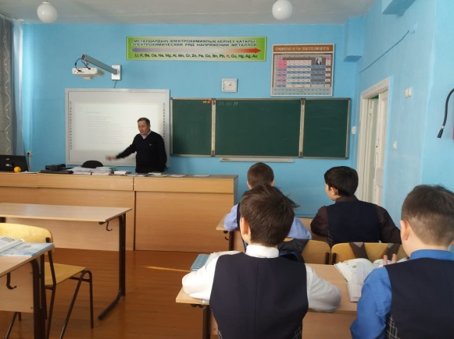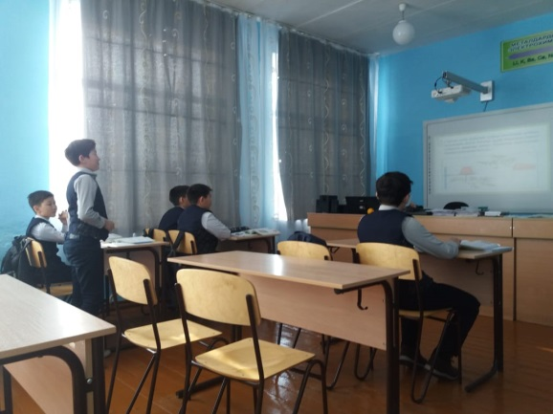

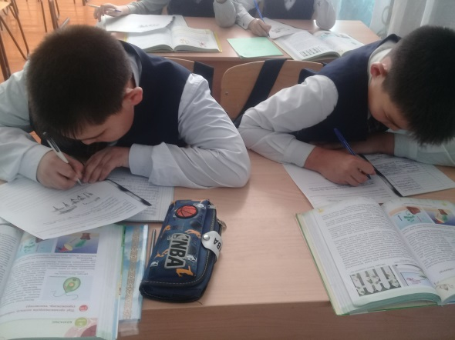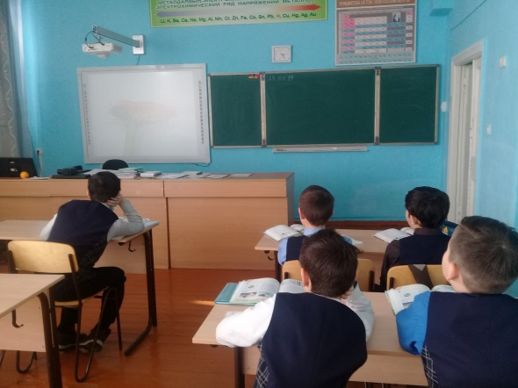

**Сабақ жоспары**

|  |  |  |
| --- | --- | --- |
| **Сабақ:** Химия | | **Мектеп:** |
| **Күні:** 22.01.19 | | **Мұғалімнің есімі:** Имангалиева А.А |
| **Сынып:** 9 «а» | | **Қатысқандар саны:**14 **Қатыспағандар саны:2** |
| **Сабақтың тақырыбы** | Алюминий және оның қосылыстары | |
| **Сілтеме** | 9 сынып, оқулық Н.Нұрахметов, Қ.Бекішов, Н.Заграничная  Алматы Мектеп баспасы -2013;  М.Б.Усманова , Қ.Н. Сақариянова « Атамұра» баспасы 2013 | |
| **Сабақ мақсаттары** | **Барлық оқушылар** алюминийдың периодтық жүйеде орны, атом құрылысы, алынуы, табиғатта таралуы,химиялық және физикалық қасиеттері, қолданылуы, биологиялық рөлін және оның қосылыстарын толық біледі. | |
| **Оқушылардың басым бөлігі:** . алюминийдың периодтық жүйеде орны, атом құрылысы, алынуы, табиғатта таралуы, физикалық қасиетіі, қолданылуы, биологиялық рөлін біледі | |
| **Кейбір оқушылар:** алюминийдың периодтық жүйеде орны, атом құрылысы, табиғатта таралуы, қолданылуы, биологиялық рөлін біледі | |
| **Сабақтың әдісі** | Топтық, жеке, | |
| **Ресустар** | оқулық | |
| **Алдыңғы оқу** | Судың кермектігі | |
| **Басталуы**  ***1.Ұйымдастыру***  ***2 мин***  ***2. Tопқа бөліну- 3м***  ***3.Үй тапсырмасы-5м*** | Амандасу, түгелдеу.  Мозаика әдісі бойынша топқа бөліну  Судың кермектігі сатылай талдау соның ішінде экологиясы мен болашағына қарастыру | |
| ***Жаңа сабақ***  (топтарға тапсырма) 10 мин постер жасау  6 мин постер қорғау  3 мин  5 мин  3 мин | **Жеке жұмыс, топтық жұмыс**  **1 топ: Алюминийдің табиғатта таралуы**  **2 топ: Алюминийдің физикалык және химиялық қасиеттері**  **3 топ: Алюминий қосылыстарының қолданылуы (постер жасау)**  1.**Анықтама**: Алюминий – екідайлы металл  2.**Тану** : 2.1 Периодтық жүйеде орны (1 топ)  2.2 Атом құрылысы   * Атом құрылысы   Аl ІІІ периодта, ІІІ топта, негізгі топшасында  Аl 1s2 2 s2 2 p6 3 s2 3 p1  Al /13протон, 14 нейтрон / 13 электрон  Ar = 27  Валентілігі ІІІ  Тотығу дәрежесі: +3  2.3 Табиғатта таралуы    2.4 Алынуы  *1827 жылы неміс химигі Ф.Вёлер.Француз ғалымы Берцелиус латынша аІumеn – ашудас*  *950 С, Nа3 [АІF6]*  *2АІ2О3 4АІ + 3О2↑*  *электр тогы*  2.5 Қасиеттері **(2 топ)**  **Физикалық қасиеттері:**   1. Күмістей ақ түсті 2. Жеңіл металл 3. Бүйірлі орталынған торы бар 4. d -2,7г/см3 5. t – 660,24 С 6. t – 2500 С 7. Иілгіштік қасиеті жоғары 8. Электрөткіздігіштігі ,жылуөткіздігіштігі жоғары   **химиялық қасиеттері**  ***Жай заттар***  *+3О2 АІ2О3*  *+3S АІ2S3*  *+3СІ2 2АІСІ3*  *2АІ 0*  *+3С 2000 С АІ4С3*  *+3Вr2 2АІВr3 (тәжірибе)*  *+3І2 2АІІ3*  ***Күрделі заттар***  *Сr2О3 t АІ2О2+2Сr*  *+6Н2О 2АІ(ОН)3↓+3Н2↑*  *+3СuСІ2 2АІСІ3+3Сu↓*  *2АІ*  *+6НСІ(с) 2АІСІ3+3Н2↑*  *(тәжірибе)*  *+NаОН+2Н2О t 2NаАІО2+3Н2*  Қолданылуы (3 топ)  **Сабақты бекіту:**  **Сұрақтарға жа**C:\Documents and Settings\Admin\Рабочий стол\Новая папка\audi_cabriolet_2.jpgC:\Documents and Settings\Admin\Рабочий стол\Новая папка\1285135497_bicycle-frame.jpgC:\Documents and Settings\Admin\Рабочий стол\Новая папка\al bitovoi.jpgC:\Documents and Settings\Admin\Рабочий стол\Новая папка\schiffini-black-aluminium-kitchen.jpgC:\Documents and Settings\Admin\Рабочий стол\Новая папка\case1.jpgC:\Documents and Settings\Admin\Рабочий стол\Новая папка\49(5).jpgC:\Documents and Settings\Admin\Рабочий стол\Новая папка\Aluminium_Tray.jpgC:\Documents and Settings\Admin\Рабочий стол\aircraft4(1).jpg**уап беру:**  **Аl**  **Қолданылуы**  **Ыдыс-аяқ**  **Электртехникада**  **Кабель, айна, қаңылтыр, өндірісіне пайдаланады**  **Авиациялық өнеркәсіпте электр**  **Жұқа фолга конденсатор жасау**  1.Алюминий қосылыстарда неше валентті?  2. Алюминий тотығу дәріжесі кандай болады?  3.Алюминийдін қосылыстары қай салаларда қолданылады?  *2.Айналуларды жүзеге асырыңдар:*  *Al→Al2O3→AlCl3→Al(NO3)3→ Al(OH)3→Al2O3→Al*  *3.*  **Кім жылдам?( Топтық жұмыс есеп шығару:)**  1. 1 моль алюминий жанғанда неше моль алюминий оксиді түзілді?  2. **Na₃AlF**₆– криолиттің құрамындағы алюминийдің массалық үлесін тап? | |
| **Аяқталуы**  **Кері байланыс:**  1 мин  **Үй жұмысын беру**  **2 мин**  **Бағалау** | Рефлексия – стикерлерге өз пікірлерді жазады, ең жақсы постерді таңдайды.  §32-33, №6-7-8, 160 бет  Бағалау парағы | |

Анализ урока

Открытый урок на тему «Алюминий және оның қосылыстары» был проведен 22.01.2019 года в 9 «А» классе. Цели урока были достигнуты, на уроке использовалась работа в группе, взаимооценивание и самооценивание. Работая в группе, учащиеся развивали свое критическое мышление.Сильные стороны урока- это развитие коммуникативных навыков у учащихся.

# Қысқа мерзімді сабақ жоспары

|  |  |  |  |  |
| --- | --- | --- | --- | --- |
| **Ұзақ мерзімді жоспар бөлімі:**  **7.3А Химиялық реакциялар** | | **Мектеп:** Куропаткино орта мектебі | | |
| **Мезгілі: 21.01.2019** | | **Аты-жөні:Имангалиева А.А** | | |
| **Сынып: 7 «А»** | | **Қатысқан оқушы саны:** | **қатыспаған:** | |
| **Сабақтың тақырыбы** | | Сұйылтылған қышқылдардың металдармен реакциясы  Лабораториялық жұмыс №7  «Сұйылтылған тұз қышқылының мырышпен әрекеттесуі» | | |
| **Сабақтың түрі** | | Жаңа тақырыпты меңгеру | | |
| **Осы сабақта қол жеткізілетін оқу мақсаттары (оқ у бағдарламасына сілтеме)** | | **7.2.2.1** сұйылтылған қышқылдардың қолдану аймағын және олармен жұмыс жасау ережелерін атау  **7.2.2.2** сұйылтылған қышқылдардың әртүрлі металдармен реакцияларын зерттеу | | |
| **Сабақтың мақсаттары** | | -сұйылтылған қышқылдардың қолдану аймағын және олармен жұмыс жасау ережелерін атау  **-**сұйылтылған қышқылдардың әртүрлі металдармен реакцияларын зерттеу | | |
| **Бағалау критерийлері** | | * Сұйылтылған қышқылдардың әр түрлі металдармен реакцияларын зерттейді. * Сутек газының сапалық реакциясын түсіндіреді және жүзеге асырады. | | |
| **Тілдік мақсаттар** | | оттек, оксид, тотығу, (әмбебап) индикатор, pH (жай ғана «қышқылдық» шкаласы ретінде), ерітінді, қышқылдылық, сілтілілік, жеңіл тұтанатын, өртке қауіпсіз, жану, сынау, қауіпсіздік/қауіпсіз емес/қауіпті, тітіркендіру, еріту, таттануға бейім, араластыру, төгу, көзді қорғау құралы  Х (Металы) У (металына) **қарағанда** ашық жалынмен жанады/күштіжанады  x металы y металынақарағандаөртке қауіпті /кемдеуболыптабылады  МеталлдарpH-қа … көмегіменсыналады  Зертханадақауіпсіздікөтемаңызды, **себебі…**  Қышқылдартерінікүйдіреді  Зертханада / тәжірибежүргізукезінде, біз … жасауымыз**/жасамауымызкерек/ керекемес** | | |
| **Құндылықтарды**  **дарыту** | | Адалдық, серіктестік, толеранттылық, үштілділік, денсаулық, құрмет, жауапкершілік жәнеүздіксіз оқу.  *Құндылықтарды дарыту ... арқылы жүзеге асады (іс-әрекетті немесе/және тақырытың мазмұнын сипаттау).*  Үштілділік: слайд және видео  Денсаулық: сабақ барысы  Құрмет: қарым – қатынас дағдылары    Жаһандық азаматтық  *Сабақтың тақырыбына сәйкес келген жағдайда, жаһандық азаматтық түсінігін қосу (ресурстар, тапсырмалар, талқылау және тб).* | | |
| **Пәнаралық байланыстар** | | *Физика- Тәжірибе барысы, Газ тығыздығы* | | |
| **АКТ қолдану дағдылары** | | Презентация, интернет ресурстар | | |
| **Бастапқы білім** | | Жер атмосферасы (Жаратылыстану 5-сынып 5.2 Ғылымға кіріспе 1-4 сыныптар | | |
| **Сабақтың барысы** | | | | |
| **Сабақтың жоспарланған кезеңдері** | **Сабақтағы жоспарланған іс-әрекет** | | | **Ресурстар** |
| **Сабақтың басы**  **5 мин** | Оқушылармен амандасу  Сыныпта ынтымақтастықтық атмосферасын және қалыпты оқу ортасын қалыптастыру.  Оқушылармен бірге жаңа сабақ тақырыбы анықталады: | | | Презентациялар |
| **Сабақтың ортасы**  **7 мин**  **15 мин**  **10 мин** | **Оқушыларды топқа бөлу**  **Қауіпсіздік ережесін еске түсіру**    **Топтық жұмыс**  **1 топ- Қыщқылдардың сілтілермен әрекеттесу**  **2 топ-Қышқылдардың металдармен және карбонаттармен әрекеттесу**  **(постер жасайды)**  **Постерді қорғау. Әр топтан спикер постерді қорғайды.**  **Сабақты бекіту:**  **Сұрақтарға жауап беру**   1. *Бейтараптану реакция бұл..* 2. *Қышқыладардың рН мәні нешеге тен?* 3. *Карбонатарға қандай заттар жатады?* | | | Металдар мен қышқылдар:  <http://www.bbc.co.uk/schools/ks3bitesize/science/chemical_material_behaviour/acids_bases_metals/revise7.shtml>  <http://school-collection.edu.ru/catalog/res/0ab6f5aa-4185-11db-b0de-0800200c9a66/?from=d05469af-69bd-11db-bd13-0800200c9c08&>  Мырыш, тұз қышқылы(немесе т.б.), сынауықтар,тығыны бар газ өткізгіш трубка, колба, стакандар.  Постер, маркер, стикерлер |
| **Сабақтың соңы**  **3 мин** | Бүгінгі сабағымыздың мақсаты жүзеге асырылды ма?  Рефлексия жүргізу:  *- нені үйренді;*  *- не нәрсетүсініксіз болып қалды;*  *-немен қайта жұмыс жасау керек.* | | | Таратпа материалдар |

Анализ урока

Открытый урок на тему «Сұйылтылған қышқылдардың металдармен реакциясы» был проведен 21.01.2019 в 7 «А» классе. Цели данного урока были достигнуты, на уроке использовалась работа в группе, взаимооценивание и самооценивание. Работая в группе, учащиеся развивали свое критическое мышление.Сильные стороны урока- это развитие коммуникативных навыков у учащихся. Слабые стороны урока- не все учащиеся были вовлечены в ходе урока: не проявляли инициативу, были пассивны.

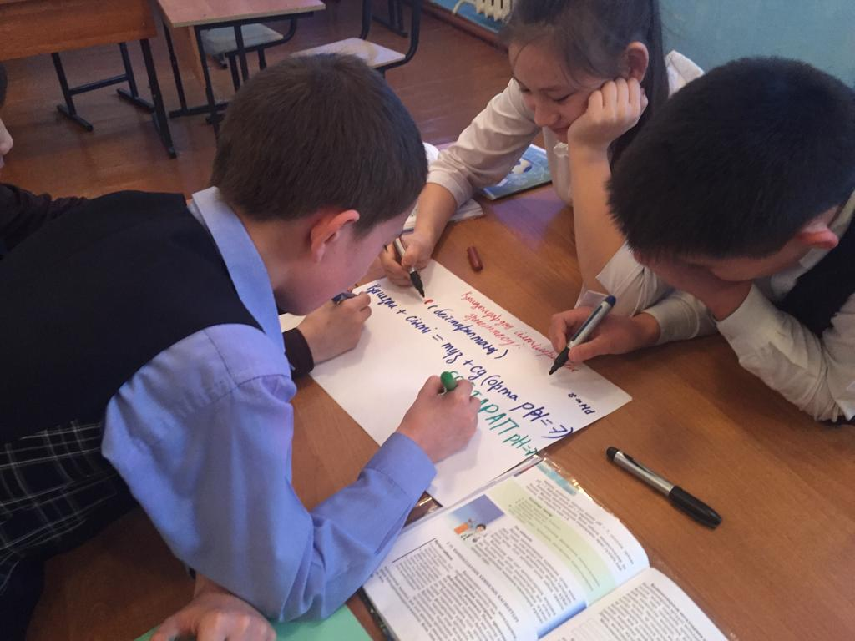 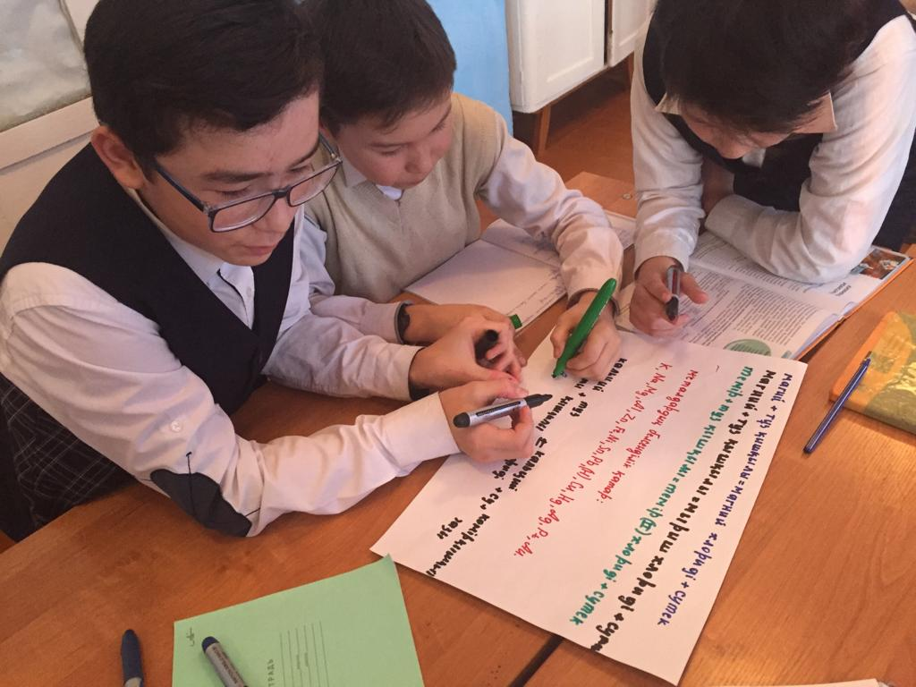

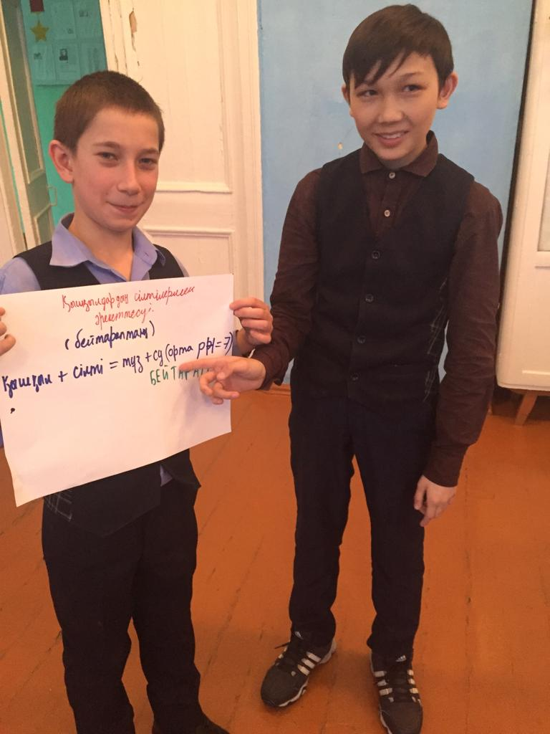 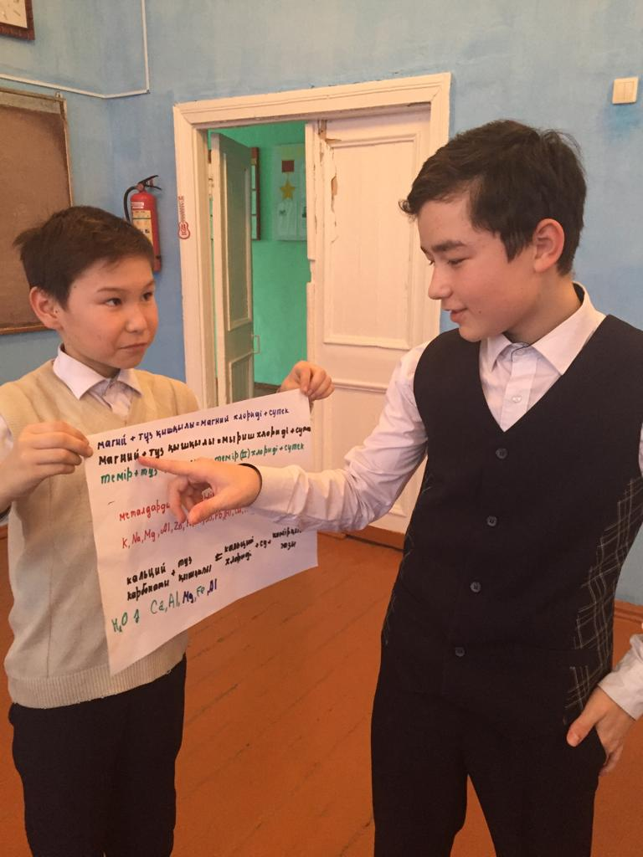

**Сабақ жоспары**

|  |  |  |
| --- | --- | --- |
| **Сабақ:** Химия | | **Мектеп:** |
| **Күні:** 22.01.19 | | **Мұғалімнің есімі:** Имангалиева А.А |
| **Сынып:** 9 «а» | | **Қатысқандар саны:**14 **Қатыспағандар саны:2** |
| **Сабақтың тақырыбы** | Алюминий және оның қосылыстары | |
| **Сілтеме** | 9 сынып, оқулық Н.Нұрахметов, Қ.Бекішов, Н.Заграничная  Алматы Мектеп баспасы -2013;  М.Б.Усманова , Қ.Н. Сақариянова « Атамұра» баспасы 2013 | |
| **Сабақ мақсаттары** | **Барлық оқушылар** алюминийдың периодтық жүйеде орны, атом құрылысы, алынуы, табиғатта таралуы,химиялық және физикалық қасиеттері, қолданылуы, биологиялық рөлін және оның қосылыстарын толық біледі. | |
| **Оқушылардың басым бөлігі:** . алюминийдың периодтық жүйеде орны, атом құрылысы, алынуы, табиғатта таралуы, физикалық қасиетіі, қолданылуы, биологиялық рөлін біледі | |
| **Кейбір оқушылар:** алюминийдың периодтық жүйеде орны, атом құрылысы, табиғатта таралуы, қолданылуы, биологиялық рөлін біледі | |
| **Сабақтың әдісі** | Топтық, жеке, | |
| **Ресустар** | оқулық | |
| **Алдыңғы оқу** | Судың кермектігі | |
| **Басталуы**  ***1.Ұйымдастыру***  ***2 мин***  ***2. Tопқа бөліну- 3м***  ***3.Үй тапсырмасы-5м*** | Амандасу, түгелдеу.  Мозаика әдісі бойынша топқа бөліну  Судың кермектігі сатылай талдау соның ішінде экологиясы мен болашағына қарастыру | |
| ***Жаңа сабақ***  (топтарға тапсырма) 10 мин постер жасау  6 мин постер қорғау  3 мин  5 мин  3 мин | **Жеке жұмыс, топтық жұмыс**  **1 топ: Алюминийдің табиғатта таралуы**  **2 топ: Алюминийдің физикалык және химиялық қасиеттері**  **3 топ: Алюминий қосылыстарының қолданылуы (постер жасау)**  1.**Анықтама**: Алюминий – екідайлы металл  2.**Тану** : 2.1 Периодтық жүйеде орны (1 топ)  2.2 Атом құрылысы   * Атом құрылысы   Аl ІІІ периодта, ІІІ топта, негізгі топшасында  Аl 1s2 2 s2 2 p6 3 s2 3 p1  Al /13протон, 14 нейтрон / 13 электрон  Ar = 27  Валентілігі ІІІ  Тотығу дәрежесі: +3  2.3 Табиғатта таралуы    2.4 Алынуы  *1827 жылы неміс химигі Ф.Вёлер.Француз ғалымы Берцелиус латынша аІumеn – ашудас*  *950 С, Nа3 [АІF6]*  *2АІ2О3 4АІ + 3О2↑*  *электр тогы*  2.5 Қасиеттері **(2 топ)**  **Физикалық қасиеттері:**   1. Күмістей ақ түсті 2. Жеңіл металл 3. Бүйірлі орталынған торы бар 4. d -2,7г/см3 5. t – 660,24 С 6. t – 2500 С 7. Иілгіштік қасиеті жоғары 8. Электрөткіздігіштігі ,жылуөткіздігіштігі жоғары   **химиялық қасиеттері**  ***Жай заттар***  *+3О2 АІ2О3*  *+3S АІ2S3*  *+3СІ2 2АІСІ3*  *2АІ 0*  *+3С 2000 С АІ4С3*  *+3Вr2 2АІВr3 (тәжірибе)*  *+3І2 2АІІ3*  ***Күрделі заттар***  *Сr2О3 t АІ2О2+2Сr*  *+6Н2О 2АІ(ОН)3↓+3Н2↑*  *+3СuСІ2 2АІСІ3+3Сu↓*  *2АІ*  *+6НСІ(с) 2АІСІ3+3Н2↑*  *(тәжірибе)*  *+NаОН+2Н2О t 2NаАІО2+3Н2*  Қолданылуы (3 топ)  **Сабақты бекіту:**  **Сұрақтарға жауап беру:**    **Жұқа фолга конденсатор жасау**  **Авиациялық өнеркәсіпте электр**  **Кабель, айна, қаңылтыр, өндірісіне пайдаланады**  **Электртехникада**  **Ыдыс-аяқ**  **Қолданылуы**  **Аl**  1.Алюминий қосылыстарда неше валентті?  2. Алюминий тотығу дәріжесі кандай болады?  3.Алюминийдін қосылыстары қай салаларда қолданылады?  *2.Айналуларды жүзеге асырыңдар:*  *Al→Al2O3→AlCl3→Al(NO3)3→ Al(OH)3→Al2O3→Al*  *3.*  **Кім жылдам?( Топтық жұмыс есеп шығару:)**  1. 1 моль алюминий жанғанда неше моль алюминий оксиді түзілді?  2. **Na₃AlF**₆– криолиттің құрамындағы алюминийдің массалық үлесін тап? | |
| **Аяқталуы**  **Кері байланыс:**  1 мин  **Үй жұмысын беру**  **2 мин**  **Бағалау** | Рефлексия – стикерлерге өз пікірлерді жазады, ең жақсы постерді таңдайды.  §32-33, №6-7-8, 160 бет  Бағалау парағы | |